Qorvo Scholarship & Training Program



Project
Hour – Minute – Second Timer

Mentor: | Nguyễn Hữu Quang
Author: | Phan Thanh Bình
Student ID: | 20223683

Hà Nội, 2026
Tóm tắt nội dung

MỤC LỤC
Nội dung
CHƯƠNG 1. ĐẶC TẢ KỸ THUẬT 1
1.1 Đặc tả chức năng và hoạt động của thiết kế 1
1.1.1 Tổng quan 1
1.1.2 Sơ đồ khối 1
1.1.3 Mô tả tín hiệu vào/ra (I/O) 2
1.1.4 Đặc tả chức năng 2
1.1.5 Đặc tả hoạt động 3
1.1.6 Sơ đồ Timing 4
1.2 Kiến trúc tổng quát 5
1.2.1 Sơ đồ khối kiến trúc 5
1.2.2 Mô tả các module thành phần 5
1.3 Module reset_sync 8
1.3.1 Sơ đồ khối 8
1.3.2 Đặc tả chức năng và hoạt động 8
1.3.3 Mô tả tín hiệu vào/ra (I/O) 9
1.3.4 Sơ đồ Timing 9
1.4 Module clock_divider 10
1.4.1 Sơ đồ khối 10
1.4.2 Đặc tả chức năng và hoạt động 10
1.4.3 Mô tả tín hiệu vào/ra (I/O) 11
1.4.4 Sơ đồ Timing 11
1.5 Module button_processor 12
1.5.1 Sơ đồ khối 12
1.5.2 Đặc tả chức năng và hoạt động 13
1.5.3 Mô tả tín hiệu vào/ra (I/O) 14
1.5.4 Sơ đồ Timing 15
1.6 Module control_fsm 17
1.6.1 Sơ đồ khối 17
1.6.2 Đặc tả chức năng và hoạt động 17
1.6.3 Sơ đồ trạng thái 18
1.6.4 Mô tả tín hiệu vào/ra (I/O) 19
1.6.5 Sơ đồ Timing 20
1.7 Module timer_counter 21
1.7.1 Sơ đồ khối 21
1.7.2 Đặc tả chức năng và hoạt động 21
1.7.3 Mô tả tín hiệu vào/ra (I/O) 23
1.7.4 Sơ đồ Timing 24
CHƯƠNG 2. KIỂM THỬ THIẾT KẾ 25
2.1 Kế hoạch kiểm thử 25
2.1.1 Mục tiêu kiểm thử 25
2.1.2 Chi tiết kế hoạch kiểm thử 25
2.2 Xác định phương pháp và xây dựng môi trường kiểm thử 30
2.2.1 Phương pháp kiểm thử 30
2.2.2 Tích hợp SystemVerilog Assertions (SVA) 31
2.2.3 Đo lường Functional Coverage 32
2.3 Kết quả kiểm thử 32
2.3.1 Kết quả mô phỏng không lỗi logic 33
2.3.2 Kết quả đo lường Functional Coverage 34
2.3.3 Kết quả đo lường Code Coverage 35
CHƯƠNG 3. TRIỂN KHAI TRÊN PHẦN CỨNG FPGA 36

DANH MỤC HÌNH VẼ
Hình 1.1: Sơ đồ khối module hms_timer 1
Hình 1.2: Sơ đồ Timing module hms_timer 4
Hình 1.3: Sơ đồ kiến trúc hệ thống 5
Hình 1.4: Sơ đồ khối module reset_sync 8
Hình 1.5: Sơ đồ Logic module reset_sync 8
Hình 1.6: Sơ đồ timing module reset_sync 9
Hình 1.7: Sơ đồ khối module clock_divider 10
Hình 1.8: Sơ đồ timing module clock_divider 11
Hình 1.9: Sơ đồ khối module button_processor 12
Hình 1.10: Kiến trúc bên trong module button_processor 12
Hình 1.11: Sơ đồ timing module button_processor 15
Hình 1.12: Sơ đồ khối module control_fsm 17
Hình 1.13: Sơ đồ chuyển trạng thái control_fsm 18
Hình 1.14: Sơ đồ Timing module control_fsm 20
Hình 1.15: Sơ đồ khối module timer_counter 21
Hình 1.16: Sơ đồ Timing module timer_counter 24
Hình 2.1: Giao diện QuestaSim 10.2c 30
Hình 2.2: Nội dung nhật ký mô phỏng sim_transcript.log 33
Hình 2.3: Kết quả Functional Coverage 34
Hình 2.4: Kết quả Code Coverage 35

DANH MỤC BẢNG
Bảng 1.1: Mô tả tín hiệu I/O module hms_timer 2
Bảng 1.2: Mô tả tín hiệu I/O module reset_sync 9
Bảng 1.3: Mô tả tín hiệu I/O module clock_divider 11
Bảng 1.4: Mô tả tín hiệu I/O module edge_detector 14
Bảng 1.5: Mô tả tín hiệu I/O module control_fsm 19
Bảng 1.6: Mô tả tín hiệu I/O module timer_counter 23
Bảng 2.1: Tổng quan Verification Plan 26

ĐẶC TẢ KỸ THUẬT
Chương 1 trình bày chi tiết về đặc tả yêu cầu, chức năng và kiến trúc phần cứng của module đồng hồ số hms_timer. Nội dung chương bắt đầu bằng việc xác định các chuẩn giao tiếp vào/ra (I/O) và nguyên lý hoạt động tổng thể của hệ thống; bao gồm cơ chế đếm thời gian bình thường và cơ chế cài đặt (hiệu chỉnh giờ, phút, giây) thông qua các tín hiệu điều khiển kích hoạt theo sườn. Tiếp đó, chương sẽ lần lượt đi sâu vào phân tích sơ đồ khối, nguyên lý hoạt động và đặc tả giao tiếp của module cấp cao nhất (hms_timer) và 5 module thành phần (reset_sync, clock_divider, button_processor, control_fsm, timer_counter).

Đặc tả chức năng và hoạt động của thiết kế

Tổng quan
Module hms_timer là một thiết kế phần cứng thực hiện chức năng của một bộ đếm thời gian Giờ – Phút – Giây cho phép cài đặt thay đổi thời gian thông quan các tín hiệu điều khiển dạng xung 1-bit (sel_in: chọn điều chỉnh Giờ/Phút/Giây, up_in: Tăng giá trị thời gian, down_in: Giảm giá trị thời gian). Mỗi sườn kích hoạt của tín hiệu sel_in sẽ luân chuyển trạng thái hệ thống theo một vòng lặp tuần tự: Chế độ đếm bình thường $→$ Trạng thái Chỉnh Giờ $→$ Trạng thái Chỉnh Phút $→$ Trạng thái Chỉnh Giây $→$ Trở về Chế độ đếm bình thường. Hệ thống sử dụng tín hiệu xung nhịp đầu vào (clk) có tần số 50MHz làm xung nhịp để vận hành các module thành phần bên trong và tín hiệu reset bất đồng bộ, tích cực mức thấp (rstn)

Sơ đồ khối
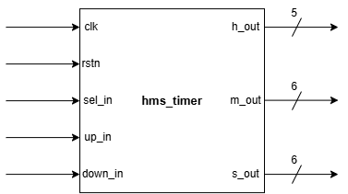
Hình 1.1: Sơ đồ khối module hms_timer

Mô tả tín hiệu vào/ra (I/O)
Tổng quan tín hiệu I/O:
Bảng 1.1: Mô tả tín hiệu I/O module hms_timer
Port | Width | Direction | Description
clk | 1-bit | Input | Xung nhịp hệ thống
rstn | 1-bit | Input | Rest bất đồng bộ tích cực mức thấp
sel_in | 1-bit | Input | Tín hiệu lựa chọn cài đặt Giờ/Phút/Giây
up_in | 1-bit | Input | Tín hiệu tăng giá trị thời gian
down_in | 1-bit | Input | Tín hiệu giảm giá trị thời gian
h_out | 5-bit | Output | Giá trị Giờ
m_out | 6-bit | Output | Giá trị Phút
s_out | 6-bit | Output | Giá trị Giây

Đặc tả chức năng
Module hms_timer được thiết kế để vận hành dưới hai chế độ chính, việc chuyển đổi giữa hai chế độ này được điều hướng bởi tín hiệu chọn sel_in:
- Chế độ Đếm bình thường: Đây là trạng thái hoạt động mặc định của hệ thống. Xung nhịp tham chiếu 50MHz được xử lý để tạo ra nhịp đếm 1 giây chuẩn xác. Bộ đếm tự động cập nhật giá trị giây, phút, giờ tuần tự theo nguyên tắc của đồng hồ thời gian thực. Trong chế độ này, các tín hiệu tăng/giảm (up_in, down_in) bị vô hiệu hóa để tránh can thiệp ngẫu nhiên.
- Chế độ Điều chỉnh: Khi người dùng kích hoạt tín hiệu sel_in để tiến hành cài đặt thời gian, hệ thống sẽ sử dụng máy trạng thái FSM để chuyển sang chế độ điều chỉnh. Tại đây, đồng hồ sẽ tạm dừng việc tự động đếm thời gian, giá trị thời gian hiện tại được giữ nguyên để người dùng thao tác thay đổi thông số Giờ/Phút/Giây thông qua các tín hiệu up_in (tăng) và down_in (giảm)

Đặc tả hoạt động
Tín hiệu reset rstn được ưu tiên cao nhất đóng vai trò là tín hiệu reset bất đồng bộ và tích cực mức thấp:
- Khi tín hiệu rstn được kéo xuống mức logic 0, toàn bộ hệ thống sẽ lập tức thực hiện quá trình khởi tạo lại mà không cần chờ đồng bộ với sườn xung nhịp clk.
- Tại thời điểm này, tất cả các giá trị thời gian đầu ra bao gồm Giờ (h_out), Phút (m_out) và Giây (s_out) sẽ bị xóa về giá trị 0 mặc định.
- Đồng thời, máy trạng thái điều khiển (FSM) sẽ thoát khỏi Chế độ Điều chỉnh (nếu đang kích hoạt) và quay trở về trạng thái gốc là Chế độ Đếm bình thường. Các bộ đếm tần số và thanh ghi lưu trữ sườn xung nội bộ cũng bị xóa về 0 để bắt đầu chu kỳ đếm mới một cách chính xác.
Yêu cầu thiết kế cốt lõi của hệ thống là các tín hiệu điều khiển sel_in, up_in, và down_in phải là các tín hiệu được kích hoạt theo sườn. Hệ thống chỉ nhận diện một lệnh điều khiển duy nhất cho mỗi lần xuất hiện sườn xung kích hoạt (mô phỏng tương đương 1 lần nhấn nút vật lý trong thực tế).
Luồng điều khiển trạng thái bằng tín hiệu select sel_in: Mỗi sườn kích hoạt của tín hiệu sel_in sẽ luân chuyển trạng thái hệ thống theo một vòng lặp tuần tự: Chế độ đếm bình thường $→$ Trạng thái Chỉnh Giờ $→$ Trạng thái Chỉnh Phút $→$ Trạng thái Chỉnh Giây $→$ Trở về Chế độ đếm bình thường.
Luồng tăng/giảm và Xử lý biên:
- Trạng thái Chỉnh Giờ: Tín hiệu up_in hoặc down_in sẽ điều khiển tăng hoặc giảm giá trị của h_out. Phạm vi giá trị cho phép là từ 0 đến 23. Nếu giá trị đang là 23, một sườn up_in sẽ làm giá trị quay vòng về 0. Ngược lại, nếu giá trị đang là 0, một sườn down_in sẽ làm giá trị lùi về 23.
- Trạng thái Chỉnh Phút: Tín hiệu up_in hoặc down_in sẽ điều khiển tăng hoặc giảm giá trị của m_out. Phạm vi giá trị cho phép là từ 0 đến 59. Nếu giá trị đang là 59, một sườn up_in sẽ làm giá trị quay vòng về 0 và không làm ảnh hưởng tới giá trị giờ (h_out). Nếu giá trị đang là 0, một sườn down_in sẽ làm giá trị lùi về 59.
- Trạng thái Chỉnh Giây: Tín hiệu up_in hoặc down_in sẽ điều khiển tăng hoặc giảm giá trị của s_out. Giới hạn và logic xử lý quay vòng (từ 0 đến 59) áp dụng tương tự như khối điều chỉnh phút và cũng không làm ảnh hưởng tới giá trị phút (m_out).

Sơ đồ Timing
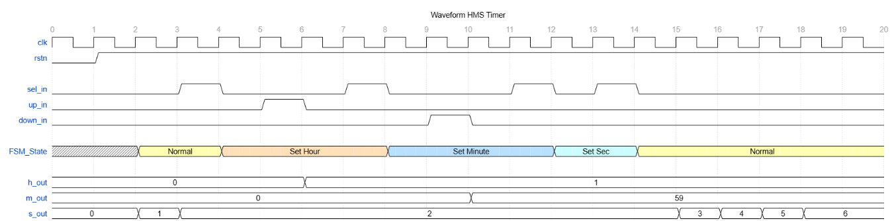
Hình 1.2: Sơ đồ Timing module hms_timer
Ở sơ đồ Timing này, để mô tả dễ hiểu hoạt động của hệ thống, sơ đồ được vẽ với giả định tại mỗi chu kì clk bộ đếm sẽ tăng lên 1 giây:
Giải thích kịch bản sơ đồ:
- Chu kỳ 0 - 1: Tín hiệu rstn ở mức 0, toàn bộ hệ thống bị reset, các ngõ ra h_out, m_out, s_out bằng 0.
- Chu kỳ 2 - 3: rstn lên 1, hệ thống vào trạng thái Normal. s_out bắt đầu tăng (0 $→$ 1 $→$ 2).
- Chu kỳ 3 - 4: Phát hiện sườn lên của sel_in. Trạng thái FSM chuyển sang Set Hour. Lúc này, thời gian bị đóng băng (s_out giữ nguyên ở giá trị 2).
- Chu kỳ 5 - 6: Phát hiện sườn lên của up_in. Ngay tại cạnh clock tiếp theo, giá trị giờ h_out tăng từ 0 lên 1.
- Chu kỳ 7 - 8: Nhấn sel_in lần 2. Trạng thái chuyển sang Set Minute.
- Chu kỳ 9 - 10: Phát hiện sườn lên của down_in. Hệ thống xử lý tràn số, giá trị phút m_out lùi từ 0 về 59.
- Chu kỳ 11 - 13: Nhấn sel_in lần 3 chuyển sang Set Sec và nhấn lần 4 để quay trở về Normal.
- Từ Chu kỳ 14 trở đi: Hệ thống thoát chế độ cài đặt. Bộ đếm giây tiếp tục hoạt động bình thường đếm lên 3, 4, 5, 6...

Kiến trúc tổng quát
Để đáp ứng các yêu cầu về chức năng, top module hms_timer được thiết kế theo phương pháp phân cấp với 5 module thành phần, vận hành trên một miền xung nhịp duy nhất có tần số 50MHz (Single Clock Domain) kết hợp với kỹ thuật Clock Enable để tối ưu hóa năng lượng

Sơ đồ khối kiến trúc
Kiến trúc tổng thể và các kết nối tín hiệu giữa các module bên trong hệ thống được minh họa bằng Hình 1.3 dưới đây:
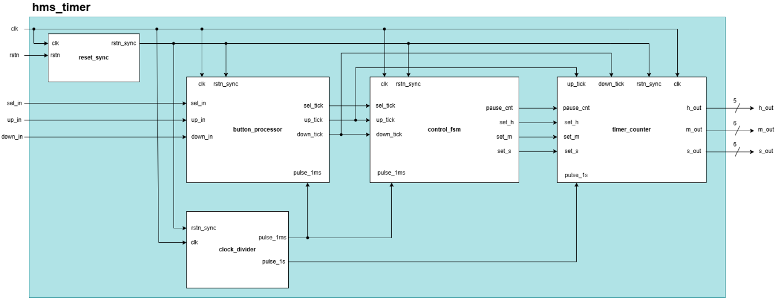
Hình 1.3: Sơ đồ kiến trúc hệ thống

Mô tả các module thành phần
Hệ thống hms_timer bao gồm 5 module con:
- reset_sync (Bộ xử lý reset):
- Nhiệm vụ: Xử lý hiện tượng vi phạm thời gian phục hồi khi người dùng nhả nút reset, đảm bảo toàn bộ các module trong hệ thống cùng thoát khỏi trạng thái reset tại đúng một thời điểm an toàn
- Hoạt động: Thiết kế áp dụng kỹ thuật "Asynchronous Assertion, Synchronous De-assertion" (Kích hoạt bất đồng bộ, Nhả đồng bộ) sử dụng 2 D Flip-Flop nối tiếp nhau
- Khi tín hiệu rstn bị kéo xuống mức 0, chân reset bất đồng bộ của cả 2 Flip-Flop bị kích hoạt làm ngõ ra reset_sync lập tức rớt xuống mức 0 mà không cần chờ sườn xung nhịp clk
- Khi rstn chuyển từ 0 lên 1, chuỗi Flip-Flop thoát khỏi trạng thái bị ép reset. Mạch cần 2 chu kỳ xung nhịp clk để dịch mức logic 1 (từ chân D của FF1 nối VCC) truyền qua FF1, sang FF2 và ra tới ngõ ra. Nhờ độ trễ 2 chu kỳ này, tín hiệu rstn_sync được đồng bộ hóa hoàn toàn với sườn lên của clk trước khi được phân phối đến chân reset của các khối logic phía sau, tránh trạng thái Metastability
- clock_divider (Bộ chia tần số):
- Nhiệm vụ: Đóng vai trò là trạm phát xung kích hoạt (Pulse Generator) cho toàn hệ thống nhằm tối ưu hóa công suất động
- Hoạt động: Nhận xung nhịp gốc clk (tần số 50MHz). Từ xung gốc này, khối sử dụng các bộ đếm nội bộ để tạo ra 2 tín hiệu kích hoạt độc lập:
- pulse_1s: Xung 1Hz cấp cho bộ đếm thời gian thực
- pulse_1ms: Xung 1KHz cấp cho khối xử lý nút nhấn và khối fsm
- Lưu ý: Cả 2 tín hiệu pulse này đều có độ rộng chuẩn bằng đúng 1 chu kỳ của xung nhịp gốc clk
- Button_processor (Bộ xử lý tín hiệu đầu vào):
- Nhiệm vụ: Làm cầu nối an toàn giữa môi trường vật lý và logic nội bộ. Thực hiện 3 nhiệm vụ nối tiếp: Đồng bộ hóa (chống Metastability), Khử rung tiếp điểm (Debounce), và Phát hiện sườn lên (Edge Detection) cho các nút sel_in, up_in, down_in
- Hoạt động: Các tín hiệu sel_in, up_in, down_in sẽ đi qua bộ 2 tầng D Flip-Flop để triệt tiêu rủi ro xảy ra trạng thái Metastability. Các tín hiệu đã được khử Metastability sau đó đi qua 1 bộ Debouncer để lọc bỏ các xung nhiễu nảy phím sinh ra do đặc tính cơ học của nút nhấn vật lý. Các tín hiệu này sau đó đi qua bộ Edge dectector để chuyển đổi từ tín hiệu mức kéo dài thành một xung kích hoạt (sel_tick, up_tick, down_tick) có độ rộng đúng bằng 1 chu kỳ xung nhịp clk để gửi tới các module khác
- Lưu ý: Khối sử dụng pulse_1ms làm tín hiệu Clock Enable. Các mạch đếm Debounce bên trong chỉ thức dậy 1 lần mỗi mili-giây khi có xung pulse_1ms, giúp giảm đáng kể kích thước thanh ghi (chỉ cần đếm đến 10 hoặc 20 thay vì hàng triệu) và tiết kiệm năng lượng
- control_fsm (Máy trạng thái điều khiển & Watchdog):
- Nhiệm vụ: Điều phối các chế độ hoạt động của đồng hồ (Bình thường, Chỉnh Giờ, Chỉnh Phút, Chỉnh Giây) và giám sát thao tác người dùng
- Hoạt động: Khối nhận tín hiệu sel_tick từ khối button_processor để luân chuyển trạng thái hệ thống. Tùy thuộc vào trạng thái hiện hành, khối sẽ xuất ra các cờ điều khiển: pause_cnt để yêu cầu tạm dừng đếm thời gian, cùng với các cờ set_h, set_m, set_s để cấp quyền cho phép chỉnh sửa Giờ, Phút hoặc Giây. Tích hợp thêm kỹ thuật Watchdog Timer, Sử dụng xung pulse_1ms làm nhịp đếm. Nếu FSM đang ở chế độ cài đặt mà không nhận được bất kỳ thao tác nào (sel_tick, up_tick, down_tick) trong vòng 5.000 nhịp (tương đương 5 giây), cờ timeout sẽ kích hoạt và ép hệ thống tự động quay về trạng thái đếm bình thường (NORMAL)
- timer_counter (Bộ đếm thời gian):
- Nhiệm vụ: Lưu trữ, tính toán và xuất các giá trị thời gian ra các port Output
- Hoạt động: Ở chế độ bình thường (pause_cnt = 0), khối nhận xung pulse_1s từ khối clock_divider để tự động tăng giá trị đếm. Trong chế độ cài đặt (pause_cnt = 1), khối nhận các lệnh từ khối control_fsm (pause_cnt, set_h, set_m, set_s) kết hợp với các tín hiệu điều khiển up_tick, down_tick được gửi từ khối button_processor để tăng/giảm chính xác giá trị thời gian trong thanh ghi tương ứng.

Module reset_sync

Sơ đồ khối
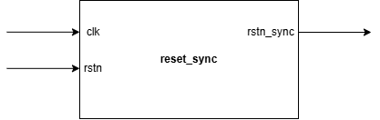
Hình 1.4: Sơ đồ khối module reset_sync
Module reset_sync được thiết kế bằng 2 D Flip – Flop mắc nối tiếp nhau
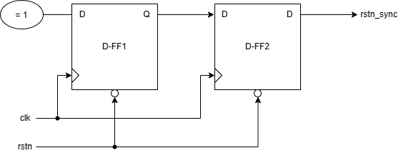
Hình 1.5: Sơ đồ Logic module reset_sync

Đặc tả chức năng và hoạt động
Mục đích: Xử lý hiện tượng vi phạm thời gian phục hồi khi người dùng nhả nút reset, đảm bảo toàn bộ các module trong hệ thống (clock_divider, button_processor, control_fsm, timer_counter) cùng thoát khỏi trạng thái reset tại đúng một thời điểm an toàn. Thiết kế áp dụng kỹ thuật "Asynchronous Assertion, Synchronous De-assertion" (Kích hoạt bất đồng bộ, Nhả đồng bộ)
Hoạt động:
Kích hoạt bất đồng bộ (Asynchronous Assertion):
- Ngay khi tín hiệu vật lý rstn bị kéo xuống mức 0, chân reset bất đồng bộ của cả 2 Flip-Flop bị kích hoạt
- Ngõ ra rstn_sync lập tức rớt xuống mức 0 mà không cần chờ sườn xung nhịp clk. Điều này đảm bảo hệ thống phản hồi với thao tác reset ngay lập tức kể cả khi hệ thống cấp xung nhịp đang gặp sự cố
Nhả đồng bộ (Synchronous De-assertion):
- Khi reset được nhả, rstn chuyển từ 0 lên 1, chuỗi Flip-Flop thoát khỏi trạng thái bị ép reset
- Để tránh Metastability, rstn_sync không nảy lên 1 ngay lập tức. Mạch cần 2 chu kỳ xung nhịp clk để dịch mức logic 1 (từ chân D của FF1 luôn được kéo lên mức logic 1) truyền qua FF1, sang FF2 và ra tới ngõ ra
- Nhờ độ trễ 2 chu kỳ này, tín hiệu rstn_sync được đồng bộ hóa hoàn toàn với sườn lên của clk trước khi được phân phối đến chân reset của các khối logic phía sau

Mô tả tín hiệu vào/ra (I/O)
Tổng quan tín hiệu I/O:
Bảng 1.2: Mô tả tín hiệu I/O module reset_sync
Port | Width | Direction | Description
clk | 1-bit | Input | Xung nhịp hệ thống
rstn | 1-bit | Input | Rest bất đồng bộ tích cực mức thấp
rstn_sync | 1-bit | Output | Tín hiệu reset an toàn, đã được đồng bộ hóa để cấp cho toàn hệ thống

Sơ đồ Timing
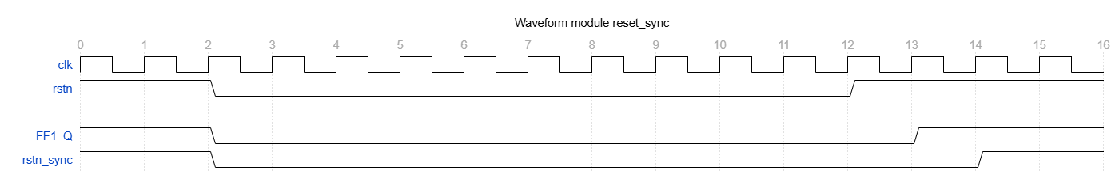
Hình 1.6: Sơ đồ timing module reset_sync
Giải thích:
- Sườn xuống (Kích hoạt Reset): Tại một thời điểm, tín hiệu rstn rớt xuống 0. Ngay lập tức, FF1_Q và ngõ ra rstn_sync đều bị ép xuống 0. Toàn hệ thống bị reset ngay tại thời khắc này
- Sườn lên (Thoát Reset): Tại chu kỳ 12, rstn nảy lên 1:
- Tại sườn clk chu kỳ 13, FF1_Q mới dịch lên mức 1
- Tại sườn clk chu kỳ 14, mức 1 này tiếp tục được chốt qua FF2, đẩy rstn_sync lên 1. Các module phía sau chính thức nhận được tín hiệu thoát reset một cách đồng loạt và an toàn tại sườn clk này

Module clock_divider

Sơ đồ khối
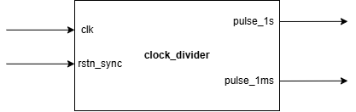
Hình 1.7: Sơ đồ khối module clock_divider

Đặc tả chức năng và hoạt động
Mục đích: Thay vì tạo ra các xung nhịp mới gây hiện tượng lệch pha (clock skew), module này hoạt động như một máy phát cờ cho phép (Enable Flag Generator). Nó chia tần số từ xung nhịp hệ thống 50MHz thành các xung kích hoạt hẹp (rộng đúng 1 chu kỳ clock) để đánh thức các module tầng sau
Nguyên lý hoạt động (Tạo xung pulse_1ms):
- Sử dụng một bộ đếm nội bộ cnt_1ms có độ rộng 10-bit
- Bộ đếm tăng lên 1 đơn vị tại mỗi sườn lên của clk (tần số 50MHz)
- Khi bộ đếm đạt giá trị 50.000 (tương đương 50.000 chu kỳ ~ 1 mili-giây), tín hiệu ngõ ra pulse_1ms được kéo lên mức logic 1 trong đúng 1 chu kỳ clk, đồng thời cnt_1ms được xóa về 0 ở sườn clk tiếp theo
Nguyên lý hoạt động (Tạo xung pulse_1s):
- Để tiết kiệm tài nguyên phần cứng (tránh dùng một thanh ghi 26-bit đếm trực tiếp đến 50.000.000), hệ thống sử dụng một bộ đếm thứ hai cnt_1s độ rộng 10-bit ghép nối tiếp
- Bộ đếm cnt_1s KHÔNG chạy liên tục ở tần số 50MHz. Nó sử dụng tín hiệu pulse_1ms vừa tạo ra làm cờ kích hoạt
- Chỉ khi pulse_1ms ở mức 1, cnt_1s mới được phép cộng thêm 1
- Khi cnt_1s đếm đạt giá trị 999 VÀ có xung pulse_1ms, tín hiệu ngõ ra pulse_1s được xuất ra mức 1 trong đúng 1 chu kỳ clk. Ngay sau đó, cnt_1s được reset về 0. Chu kỳ tạo ra là 1000 × 1ms = 1 giây
Quản lý Reset: Khi rstn_sync = 0, cả hai bộ đếm cnt_1ms và cnt_1s, cùng các ngõ ra pulse_1ms, pulse_1s đều được khởi tạo về mức 0

Mô tả tín hiệu vào/ra (I/O)
Tổng quan tín hiệu I/O:
Bảng 1.3: Mô tả tín hiệu I/O module clock_divider
Port | Width | Direction | Description
clk | 1-bit | Input | Xung nhịp hệ thống
rstn_sync | 1-bit | Input | Rest bất đồng bộ tích cực mức thấp
pulse_1ms | 1-bit | Output | Xung kích hoạt chu kỳ 1 mili-giây, độ rộng 1 chu kỳ clk
pulse_1s | 1-bit | Output | Xung kích hoạt chu kỳ 1 giây, độ rộng 1 chu kỳ clk

Sơ đồ Timing
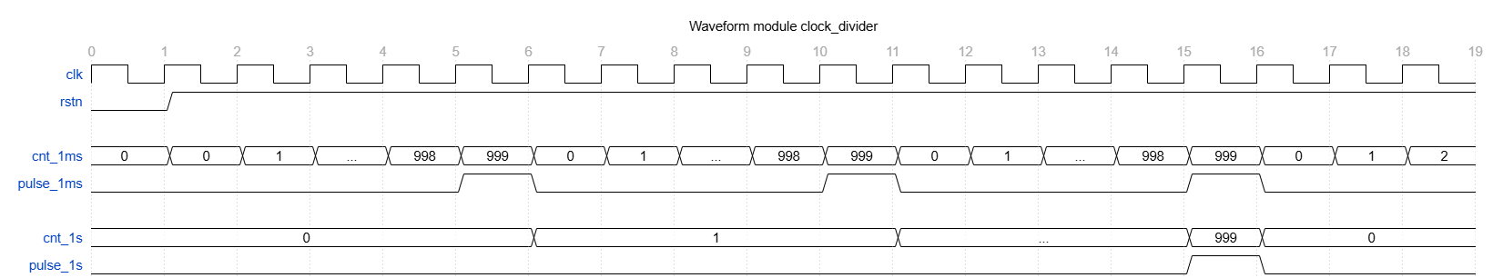
Hình 1.8: Sơ đồ timing module clock_divider

Giải thích:
- Bộ đếm cnt_1ms chạy tự do theo sườn lên của clk. Cứ mỗi khi đếm đến 999, nó tự động vòng về 0 và kích ra một xung pulse_1ms.
- Thay vì đếm liên tục, bộ đếm cnt_1s chỉ nhích lên 1 đơn vị tại đúng thời điểm sườn clk mà cờ pulse_1ms đang ở mức 1
- Khi cnt_1s đã tích lũy đủ 999, và nhận được xung pulse_1ms thứ 1.000, nó sinh ra tín hiệu pulse_1s rộng đúng 1 chu kỳ của clk để báo cho timer_counter biết 1 giây đã trôi qua

Module button_processor

Sơ đồ khối
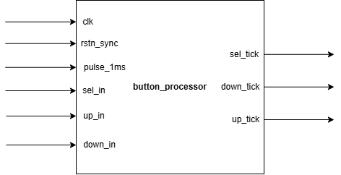
Hình 1.9: Sơ đồ khối module button_processor
Module được thiết kế để xử lý song song 3 kênh tín hiệu đầu vào (sel_in, up_in, down_in). Mỗi kênh là một đường ống pipeline xử lý dữ liệu đi qua 3 bộ xử lý nối tiếp nhau: 2-Stage D-FF $→$ Debouncer $→$ Edge Detector

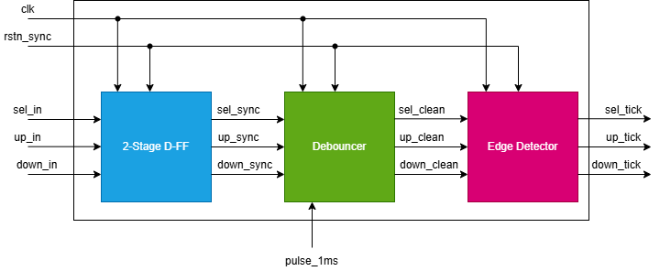
Hình 1.10: Kiến trúc bên trong module button_processor

Đặc tả chức năng và hoạt động
Mục đích: Module đóng vai trò cầu nối an toàn, chuyển đổi tín hiệu điều khiển vật lý từ nút nhấn thành các xung kích hoạt đồng bộ, sạch nhiễu. Mỗi kênh nút nhấn (sel_in, up_in, down_in) đi qua 3 tầng xử lý nội bộ:
Dưới đây là phân tích chi tiết hoạt động của 3 khối thành phần nội bộ:
- Tầng 1: Khối 2-Stage D-FF (Đồng bộ hóa / Khử Metastability)
Chức năng: Chuyển đổi tín hiệu đầu vào từ miền thời gian bất đồng bộ sang miền xung nhịp clk của hệ thống, triệt tiêu rủi ro xảy ra trạng thái Metastability (trạng thái điện áp lơ lửng gây treo logic)
Hoạt động:
- Khối sử dụng chuỗi 2 Flip-Flop loại D mắc nối tiếp cho mỗi tín hiệu đầu vào
- Các tín hiệu đầu vào vật lý (sel_in, up_in, down_in) đi vào Flip-Flop thứ nhất (FF1). Nếu sườn tín hiệu vi phạm thời gian Setup/Hold của FF1, đầu ra của nó có thể rơi vào trạng thái bất định (Metastability)
- Tín hiệu này tiếp tục được đưa vào Flip-Flop thứ hai (FF2). Quãng thời gian 1 chu kỳ clk đóng vai trò là thời gian giải quyết để điện áp bất định ổn định trở lại mức logic chuẩn 0 hoặc 1
- Đầu ra của khối là các tín hiệu sel_sync, up_sync, down_sync đã được đồng bộ an toàn

- Tầng 2: Khối Debouncer (Khử rung nút bấm cơ học)
Chức năng: Lọc bỏ các xung nhiễu nảy phím (glitch/bounce) sinh ra do đặc tính cơ học của nút nhấn vật lý (lọc 20ms), đảm bảo hệ thống chỉ ghi nhận 1 thao tác duy nhất cho mỗi lần nhấn/nhả.
Hoạt động:
- Đây là tầng áp dụng kỹ thuật Clock Enable. Thay vì dùng clk 50MHz để đếm, khối sử dụng xung pulse_1ms làm cờ cho phép (Enable Flag). Bộ đếm thời gian (Debounce Counter) bên trong được thu nhỏ xuống chỉ còn 5-bit (đếm từ 0 đến 20) thay vì 15-bit khi đến theo clk
- Logic kiểm tra sự ổn định:
- Mạch liên tục đối chiếu tín hiệu sel_sync và trạng thái hiện hành sel_clean
- Khi có sự khác biệt (do nhấn/nhả hoặc nhiễu), mạch kích hoạt quá trình đếm. Tuy nhiên, bộ đếm chỉ tăng thêm 1 đơn vị tại những chu kỳ clk mà cờ pulse_1ms ở mức 1
- Nếu trong quá trình đếm, sel_sync dao động nảy phím làm nó giống lại với sel_clean, bộ đếm lập tức bị reset về 0
- Chỉ khi đếm đạt đến giá trị MAX (đếm 20 nhịp pulse_1ms, tương đương 20ms), thanh ghi trạng thái mới cập nhật giá trị mới cho sel_clean theo sel_sync

- Tầng 3: Khối Edge Detector (Phát hiện sườn lên)
Chức năng: Chuyển đổi các tín hiệu sel_clean, up_clean, down_clean đang ở dạng mức kéo dài nhiều chu kỳ thành một xung kích hoạt hẹp có độ rộng đúng bằng 1 chu kỳ clk
Hoạt động:
- Các tín hiệu sel_clean, up_clean, down_clean được đưa qua một Flip-Flop lưu trữ trạng thái của chúng bị trễ 1 chu kỳ clk
- Mạch logic tổ hợp thực hiện phép toán AND cho trạng thái hiện tại và trạng thái trước đó
- Phép AND này chỉ trả về mức logic 1 tại duy nhất chu kỳ clk mà tín hiệu sel_clean, up_clean, down_clean vừa chuyển từ 0 lên 1
- Đầu ra cuối cùng của khối là sel_tick, up_tick, down_tick dạng xung kéo dài 1 chu kỳ dù người dùng giữ nút bao lâu, sẵn sàng cấp cho các khối fsm và counter phía sau hoạt động chính xác

Mô tả tín hiệu vào/ra (I/O)
Tổng quan tín hiệu I/O:
Bảng 1.4: Mô tả tín hiệu I/O module edge_detector
Port | Width | Direction | Description
clk | 1-bit | Input | Xung nhịp hệ thống
rstn_sync | 1-bit | Input | Rest bất đồng bộ tích cực mức thấp
pulse_1ms | 1-bit | Input | Xung kích hoạt 1ms từ clock_divider, dùng làm Clock Enable cho Debouncer
sel_in | 1-bit | Input | Tín hiệu lựa chọn cài đặt Giờ/Phút/Giây
up_in | 1-bit | Input | Tín hiệu tăng giá trị thời gian
down_in | 1-bit | Input | Tín hiệu giảm giá trị thời gian
sel_tick | 1-bit | Output | Xung kích hoạt báo hiệu vừa phát hiện sườn lên của sel_in
up_tick | 1-bit | Output | Xung kích hoạt báo hiệu vừa phát hiện sườn lên của up_in
down_tick | 1-bit | Output | Xung kích hoạt báo hiệu vừa phát hiện sườn lên của down_in

Sơ đồ Timing
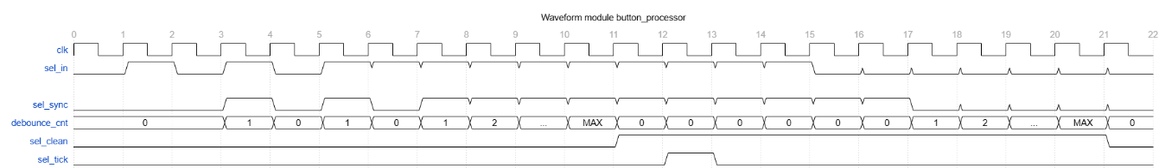
Hình 1.11: Sơ đồ timing module button_processor
Giải thích:
- Giai đoạn 1: Xử lý nhiễu nảy phím ban đầu (Chu kỳ 0 - 6): Tín hiệu vật lý sel_in từ môi trường bên ngoài xuất hiện các dao động cơ học không ổn định. Tín hiệu đồng bộ sel_sync bám theo các dao động này. Khi sel_sync nảy lên mức 1, bộ đếm debounce_cnt bắt đầu tăng (ví dụ tại chu kỳ 3 đếm lên 1). Tuy nhiên, do tín hiệu không giữ được trạng thái mà lập tức rớt xuống 0 ở chu kỳ kế tiếp (chu kỳ 4), bộ đếm ngay lập tức bị reset về 0. Nhờ cơ chế này, tín hiệu đầu ra sel_clean vẫn được giữ an toàn ở mức 0, bảo vệ toàn hệ thống khỏi các xung nhiễu giả
- Giai đoạn 2: Xác nhận trạng thái ổn định (Chu kỳ 7 - 11): Từ chu kỳ 7 trở đi, tín hiệu sel_sync duy trì ổn định ở mức 1. Bộ đếm debounce_cnt lúc này mới được phép đếm liên tục từ 1, 2... cho đến khi đạt ngưỡng tối đa (giá trị MAX). Ngay tại sườn xung nhịp chu kỳ 11, tín hiệu sel_clean chính thức được kéo lên theo mức logic của sel_sync, đồng thời bộ đếm tự động xóa về 0
- Giai đoạn 3: Phát hiện sườn và xuất xung kích hoạt (Chu kỳ 12 - 13): Sự chuyển mức logic từ 0 lên 1 của tín hiệu sạch sel_clean ngay lập tức được khối Edge Detector (Tầng 3) ghi nhận. Tại sườn clock tiếp theo (chu kỳ 12), mạch xuất ra một xung kích hoạt sel_tick ở mức 1. Ngay tại chu kỳ 13 kế tiếp, sel_tick lập tức bị kéo trở về 0, tạo thành một xung hẹp có độ rộng chuẩn đúng 1 chu kỳ, bất chấp việc tín hiệu sel_clean vẫn đang tiếp tục giữ ở mức 1
- Giai đoạn 4: Quá trình nhả nút (Chu kỳ 17 - 21): Khi người dùng thả tay, tín hiệu sel_sync rớt xuống 0 (chu kỳ 17). Logic kiểm tra sự ổn định tiếp tục được áp dụng cho sườn xuống: bộ đếm lại bắt đầu đếm lên. Phải mất một khoảng thời gian trễ (đến chu kỳ 20) để bộ đếm đạt ngưỡng MAX. Tại chu kỳ 21, thanh ghi trạng thái mới cập nhật, kéo sel_clean xuống 0. Do khối Edge Detector chỉ phản ứng với sườn lên, sự sụt giảm này bị bỏ qua hoàn toàn, đảm bảo không có xung sel_tick rác nào được sinh ra trong quá trình nhả nút.

Module control_fsm

Sơ đồ khối
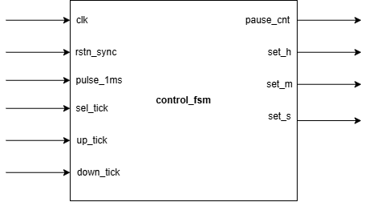
Hình 1.12: Sơ đồ khối module control_fsm

Đặc tả chức năng và hoạt động
Mục đích: control_fsm đóng vai trò là khối quản lý quyền điều khiển. Nó chuyển đổi tín hiệu điều khiển sel_in (đã được chuẩn hóa thành sel_tick) thành một tập hợp các cờ trạng thái logic để khối tính toán trung tâm (timer_counter) biết hiện tại hệ thống đang ở chế độ nào, đồng thời nó tích hợp kỹ thuật xử lý watchdog timer, nếu người dùng ấn nút sel_in sau đó không có thêm thao tác gì sau 5 giây, FSM sẽ quay về trạng thái NORMAL để đồng hồ tiếp tục đếm thay vì bị treo vĩnh viễn.
Nguyên lý hoạt động: FSM được thiết kế đồng bộ với sườn lên của xung nhịp clk. Các cờ đầu ra (pause_cnt, set_h, set_m, set_s) sẽ được cập nhật đồng thời ngay tại sườn xung nhịp tiếp theo sau khi nhận được tín hiệu chuyển trạng thái sel_tick.
Kỹ thuật xử lý Watchdog Timer:
- Để ngăn chặn tình trạng người dùng vô tình nhấn nút sel_in hoặc bỏ dở quá trình cài đặt làm đồng hồ bị đóng băng vĩnh viễn, một bộ đếm nội bộ wdog_cnt có độ rộng 13-bits được tích hợp bên trong module
- Để thực thi khoảng thời gian chờ 5 giây, module không đếm trực tiếp bằng xung clk 50MHz. Thay vào đó, nó sử dụng tín hiệu pulse_1ms làm cờ cho phép (Clock Enable). Bộ đếm wdog_cnt chỉ tốn 13-bit thay vì 23-bit để đếm tới 5000000 như khi đếm theo nhịp clk
- Điều kiện đếm: Khi FSM khác trạng thái NORMAL (đang trong chế độ chỉnh Giờ, Phút hoặc Giây) và không có bất kỳ nút nào được nhấn, wdog_cnt sẽ cộng thêm 1 mỗi khi có xung pulse_1ms
- Điều kiện Refresh: Bất cứ khi nào phát hiện có thao tác từ người dùng thông qua tổ hợp logic any_activity = sel_tick | up_tick | down_tick, bộ đếm wdog_cnt lập tức bị xóa về 0 để bắt đầu tính lại chu kỳ 5 giây mới. Khi ở trạng thái NORMAL, wdog_cnt cũng luôn được giữ ở giá trị 0
- Kích hoạt Timeout: Khi wdog_cnt đếm chạm ngưỡng 4999 (tương đương 5 giây không có tương tác), cờ nội bộ timeout được bật lên mức 1 trong 1 chu kỳ clk, ép FSM thoát khỏi chế độ cài đặt để quay về NORMAL ở sườn clock kế tiếp

Sơ đồ trạng thái
Khối điều khiển này được thiết kế dựa trên một Máy trạng thái hữu hạn (FSM) dạng Moore (đầu ra chỉ phụ thuộc vào trạng thái hiện tại)
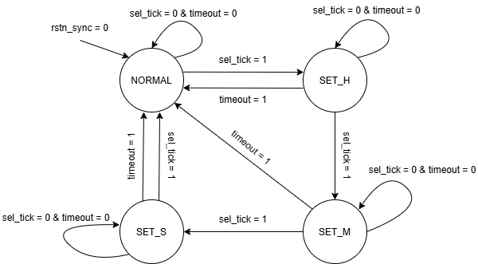
Hình 1.13: Sơ đồ chuyển trạng thái control_fsm
Giải thích các Trạng thái:
FSM có 4 trạng thái hoạt động. Tùy thuộc vào trạng thái hiện hành, FSM sẽ xuất ra các cờ điều khiển để cấp quyền cho khối timer_counter ở tầng sau:
- NORMAL (Chế độ Đếm bình thường): Trạng thái mặc định. Ở trạng thái này, hệ thống tự động đếm thời gian
- Đầu ra: pause_cnt = 0, set_h = 0, set_m = 0, set_s = 0
- SET_H (Trạng thái Chỉnh Giờ): Người dùng đang trong chế độ chỉnh Giờ. Đồng hồ bị tạm dừng và cấp quyền cho tín hiệu tăng/giảm tác động lên thanh ghi Giờ
- Đầu ra: pause_cnt = 1, set_h = 1, set_m = 0, set_s = 0
- SET_M (Trạng thái Chỉnh Phút): Người dùng đang trong chế độ chỉnh Phút
- Đầu ra: pause_cnt = 1, set_h = 0, set_m = 1, set_s = 0
- SET_S (Trạng thái Chỉnh Giây): Người dùng đang trong chế độ chỉnh Giây
- Đầu ra: pause_cnt = 1, set_h = 0, set_m = 0, set_s = 1
Giải thích điều kiện chuyển Trạng thái:
- Reset hệ thống: Bất cứ khi nào tín hiệu rstn_sync = 0, FSM ngay lập tức bị ép quay trở về trạng thái NORMAL bất kể đang ở trạng thái nào
- Điều hướng bằng Select: Sự kiện chuyển trạng thái chỉ xảy ra khi có một xung kích hoạt sel_tick (tương đương với một sườn lên của tín hiệu sel_in từ người dùng). FSM sẽ dịch chuyển theo vòng lặp khép kín: NORMAL $→$ SET_H $→$ SET_M $→$ SET_S $→$ NORMAL
- Tự động thoát (timeout = 1): Khi đang ở bất kỳ trạng thái cài đặt nào (SET_H, SET_M, hoặc SET_S), nếu cờ nội bộ timeout bật lên mức 1 (do 5 giây không có thao tác nút nhấn), FSM lập tức quay thẳng về trạng thái NORMAL

Mô tả tín hiệu vào/ra (I/O)
Tổng quan tín hiệu I/O:
Bảng 1.5: Mô tả tín hiệu I/O module control_fsm
Port | Width | Direction | Description
clk | 1-bit | Input | Xung nhịp hệ thống
rstn_sync | 1-bit | Input | Rest bất đồng bộ tích cực mức thấp
pulse_1ms | 1-bit | Input | Xung kích hoạt 1ms từ clock_divider làm nhịp đếm cho Watchdog
sel_tick | 1-bit | Input | Xung báo hiệu thay đổi chế độ từ khối button_processor
up_tick | 1-bit | Input | Xung báo hiệu tăng thời gian từ khối button_processor
down_tick | 1-bit | Input | Xung báo hiệu giảm thời gian từ khối button_processor
pause_cnt | 1-bit | Output | Cờ báo hiệu yêu cầu khối đếm tạm dừng đếm thời gian
set_h | 1-bit | Output | Cờ báo hiệu đang ở trạng thái cho phép chỉnh Giờ
set_m | 1-bit | Output | Cờ báo hiệu đang ở trạng thái cho phép chỉnh Phút
set_s | 1-bit | Output | Cờ báo hiệu đang ở trạng thái cho phép chỉnh Giây

Sơ đồ Timing
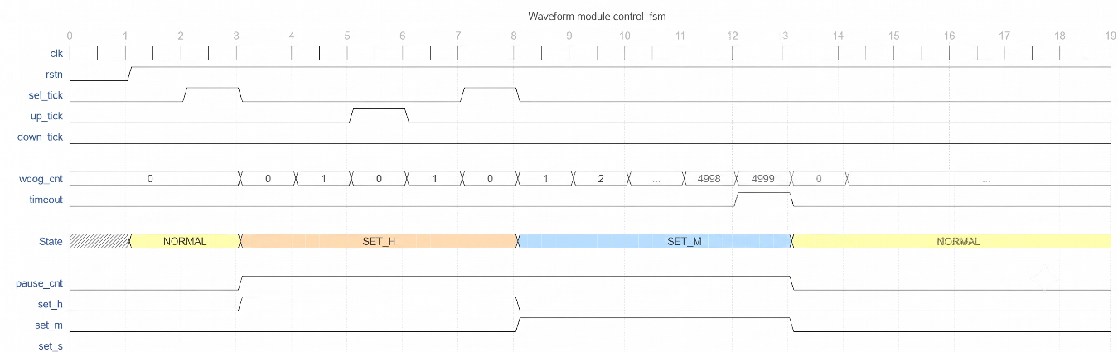
Hình 1.14: Sơ đồ Timing module control_fsm
Giải thích:
- Chu kỳ 1 - 3 (Vào chế độ cài đặt): Sau khi thoát reset, hệ thống ở trạng thái NORMAL, bộ đếm wdog_cnt giữ ở mức 0. Tại chu kỳ 2, xuất hiện xung sel_tick = 1, đẩy FSM sang trạng thái SET_H ở chu kỳ 3. Cờ pause_cnt và set_h lập tức lên mức 1, đồng thời wdog_cnt bắt đầu đếm
- Chu kỳ 5 - 8 (Refresh Watchdog): Tại chu kỳ 5, up_tick lên 1. Dù trạng thái vẫn giữ ở SET_H, xung up_tick lập tức xóa wdog_cnt về 0 ở chu kỳ 6. Tương tự, tại chu kỳ 7, xung sel_tick = 1 vừa chuyển FSM sang trạng thái SET_M, vừa reset wdog_cnt về 0 ở chu kỳ 8.
- Chu kỳ 8 - 14 (Kích hoạt Watchdog Timeout): Khi đang ở trạng thái SET_M, người dùng ngừng thao tá (sel_tick, up_tick, down_tick đều bằng 0). Bộ đếm wdog_cnt tăng liên tục cho đến khi chạm ngưỡng 4999 (đủ 5 giây) tại chu kỳ 13. Ngay thời điểm này, cờ nội bộ timeout lên 1
- Chu kỳ 14 trở đi (Tự động phục hồi): Cờ timeout ép FSM thoát khỏi SET_M và quay thẳng về trạng thái NORMAL tại sườn clk chu kỳ 14. Các cờ pause_cnt và set_m lập tức hạ xuống 0, giải phóng cho bộ đếm thời gian thực tiếp tục chạy, đồng thời wdog_cnt quay về trạng thái nghỉ bằng 0

Module timer_counter

Sơ đồ khối
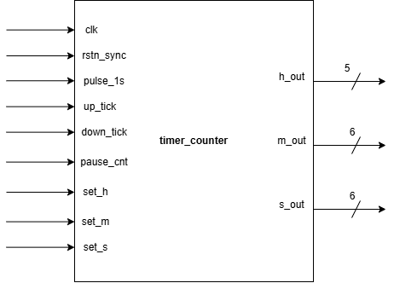
Hình 1.15: Sơ đồ khối module timer_counter

Đặc tả chức năng và hoạt động
Mục đích: Khối timer_counter chịu trách nhiệm lưu trữ giá trị thời gian hiện hành và thực hiện các phép toán cộng/trừ dựa trên tín hiệu điều khiển. Cấu trúc bên trong của khối này được chia thành 3 bộ đếm (counter) độc lập nhưng có mối liên kết phân tầng với nhau: Bộ đếm Giây (6-bit), Phút (6-bit) và Giờ (5-bit)
Nguyên lý hoạt động: Hoạt động của khối timer_counter được chia thành 2 luồng xử lý chính. Khi tín hiệu rstn_sync = 0, mọi thanh ghi h_out, m_out, s_out đều được xóa về giá trị 0, đảm bảo hệ thống bắt đầu đếm từ 00:00:00.
- Kỹ thuật đếm thời gian thực
Luồng này được kích hoạt khi hệ thống ở chế độ NORMAL (tức là cờ pause_cnt = 0). Khối đếm sử dụng kỹ thuật đếm nối tiếp để đồng bộ thời gian:
- Xử lý Giây (s_out): Mỗi khi nhận được xung pulse_1s từ clock_divider, thanh ghi s_out sẽ tăng thêm 1 đơn vị. Bộ so sánh liên tục kiểm tra giá trị của s_out. Khi s_out đạt giới hạn là 59, ở xung tick tiếp theo, s_out sẽ bị ép quay trở về 0 và đồng thời tạo ra một cờ mang nội bộ gửi sang bộ đếm Phút.
- Xử lý Phút (m_out): Thanh ghi m_out không trực tiếp nhận xung pulse_1s, mà chỉ tăng thêm 1 đơn vị khi và chỉ khi nhận được cờ mang từ bộ đếm Giây (tức là khi giây chuyển từ 59 về 0). Tương tự, khi m_out đạt 59 và nhận thêm cờ mang từ Giây, nó sẽ quay về 0 và phát ra một cờ mang gửi sang bộ đếm Giờ
- Xử lý Giờ (h_out): Tăng thêm 1 đơn vị khi nhận được cờ mang từ bộ đếm Phút (phút chuyển từ 59 về 0). Khi h_out đạt 23 và nhận cờ mang, nó sẽ quay vòng về 0

- Kỹ thuật điều chỉnh và xử lý tràn số
Luồng này được kích hoạt khi hệ thống ở chế độ cài đặt (pause_cnt = 1). Lúc này, các bộ đếm bị ngắt khỏi xung pulse_1s và cờ mang nội bộ, chuyển sang nhận lệnh trực tiếp từ người dùng. Hệ thống áp dụng cấu trúc MUX kết hợp với cờ điều khiển (set_h/m/s) để xác định thanh ghi nào được phép thao tác:
- Chỉnh Giờ (set_h = 1):
- Nếu có up_tick: h_out = h_out + 1. (Xử lý biên: Nếu h_out == 23, gán h_out = 0)
- Nếu có down_tick: h_out = h_out - 1. (Xử lý biên: Nếu h_out == 0, gán h_out = 23)
- Chỉnh Phút (set_m = 1):
- Nếu có up_tick: m_out = m_out + 1. (Xử lý biên: Nếu m_out == 59, gán m_out = 0)
- Nếu có down_tick: m_out = m_out - 1. (Xử lý biên: Nếu m_out == 0, gán m_out = 59)
- Chỉnh Giây (set_s = 1):
- Nếu có up_tick: s_out = s_out + 1. (Xử lý biên: Nếu s_out == 59, gán s_out = 0)
- Nếu có down_tick: s_out = s_out - 1. (Xử lý biên: Nếu s_out == 0, gán s_out = 59)
Khác với chế độ đếm bình thường khi các bộ đếm hoạt động theo cơ chế nối tiếp – sử dụng cờ mang (carry flag) từ Giây kích lên Phút và từ Phút kích lên Giờ; trong Chế độ Điều chỉnh, các thanh ghi thời gian được thiết kế để ngắt liên kết hoàn toàn với nhau.
Cụ thể, việc tràn số vòng hoặc lùi vòng của một thanh ghi trong lúc người dùng tinh chỉnh sẽ KHÔNG sinh ra cờ mang tác động lên các thanh ghi cấp cao hơn.
- Ví dụ: Khi hệ thống đang ở trạng thái Chỉnh Giây (set_s = 1), nếu người dùng nhấn up_in làm giá trị giây tăng từ 59 và tràn về 00, hệ thống sẽ chỉ cập nhật lại thanh ghi Giây mà không tự động tăng giá trị Phút lên 1.

Mô tả tín hiệu vào/ra (I/O)
Tổng quan tín hiệu vào ra:
Bảng 1.6: Mô tả tín hiệu I/O module timer_counter
Port | Width | Direction | Description
clk | 1-bit | Input | Xung nhịp hệ thống
rstn_sync | 1-bit | Input | Rest bất đồng bộ tích cực mức thấp
pulse_1s | 1-bit | Input | Xung từ khối clock_divider để đếm thời gian thực
up_tick | 1-bit | Input | Xung lệnh tăng giá trị thời gian từ khối button_processor
down_tick | 1-bit | Input | Xung lệnh giảm giá trị thời gian từ khối button_processor
pause_cnt | 1-bit | Input | Cờ tạm dừng đếm thời gian tự động từ khối control_fsm
set_h | 1-bit | Input | Cờ cấp quyền điều chỉnh Giờ từ khối control_fsm
set_m | 1-bit | Input | Cờ cấp quyền điều chỉnh Phút từ khối control_fsm
set_s | 1-bit | Input | Cờ cấp quyền điều chỉnh Giây từ khối control_fsm
h_out | 5-bit | Output | Giá trị Giờ (0-23)
m_out | 6-bit | Output | Giá trị Phút (0-59)
s_out | 6-bit | Output | Giá trị Giây (0-59)

Sơ đồ Timing
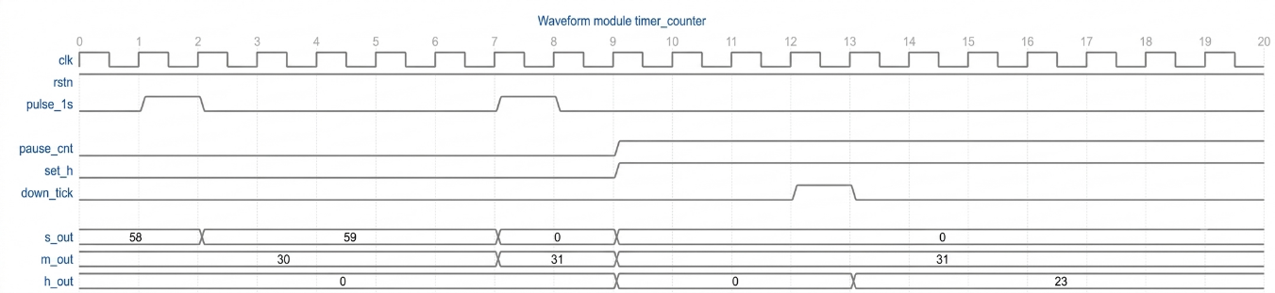
Hình 1.16: Sơ đồ Timing module timer_counter
Giải thích:
- Chu kỳ 1 - 7 (Chế độ đếm thường): pause_cnt = 0. Khi có xung pulse_cnt đầu tiên, s_out tăng từ 58 lên 59. Khi có xung pulse_cnt thứ hai, s_out tràn từ 59 về 0, đồng thời tạo cờ mang nội bộ làm m_out tăng từ 30 lên 31
- Chu kỳ 9 (Vào chế độ cài đặt): FSM bật cờ pause_cnt = 1 và set_h = 1. Đồng hồ dừng tại thời điểm 00:31:00
- Chu kỳ 12 (Xử lý biên): Nhận được xung down_tick. Do cờ set_h đang bật, khối đếm thực hiện giảm giá trị h_out. Vì h_out đang là 0, mạch xử lý biên, ép giá trị vòng về 23, không ảnh hưởng tới giá trị của m_out hay s_out

KIỂM THỬ THIẾT KẾ
Chương 2 trình bày toàn bộ quá trình kiểm thử và xác minh thiết kế (Design Verification) cho hệ thống đồng hồ số hms_timer. Trọng tâm của chương là việc xây dựng một Verification Plan toàn diện, xây dựng môi trường kiểm thử bằng ngôn ngữ SystemVerilog với phương pháp kiểm thử kết hợp giữa mô phỏng ngẫu nhiên có ràng buộc (Constrained-Random Test) và các kịch bản kiểm thử có chủ đích (Directed Test) nhằm vét cạn mọi trạng thái hoạt động của mạch. Chương cũng phân tích chi tiết việc ứng dụng SystemVerilog Assertions (SVA) để tự động giám sát các quy luật logic, và đánh giá định lượng độ hoàn thiện của bộ Testbench thông qua mô hình Functional Coverage. Kết quả cuối cùng đạt được 0 lỗi logic, 100% Code Coverage và 100% Functional Coverage, đảm bảo thiết kế hoàn toàn sẵn sàng về mặt chức năng để triển khai xuống board FPGA ở chương sau

Kế hoạch kiểm thử

Mục tiêu kiểm thử
Quá trình kiểm thử (Verification) khối IP hms_timer được thực hiện với mục tiêu đảm bảo thiết kế hoạt động chính xác 100% so với phần đặc tả ở Chương 1 trước khi tiến hành tổng hợp trên phần cứng FPGA. Kế hoạch kiểm thử được số hóa thành Verification Plan (V Plan) với các tiêu chí nghiệm thu:
- Không có lỗi logic: Vượt qua toàn bộ các kịch bản kiểm thử mà không báo lỗi logic
- 100% Code Coverage: Testbench yêu cầu phải phủ kín các thông số Code Coverage: dòng lệnh (Statement), nhánh (Branch), điều kiện logic (FEC Condition) và biểu thức logic (FEC Expression)
- 100% Assertion Coverage: Không vi phạm bất kỳ quy tắc SVA nào được gắn vào thiết kế
- 100% Functional Coverage: Đạt độ phủ toàn diện trên mô hình Covergroup (Trạng thái, Biên thời gian, Tổ hợp chéo)

Chi tiết kế hoạch kiểm thử
Dựa trên kiến trúc phân cấp của thiết kế, V Plan được chia nhỏ thành các hạng mục (Big Item và Medium Item) nhắm vào từng chức năng của từng module cụ thể. Tổng quan V-Plan được trình bày tại Bảng 2.1, trong khi V Plan chi tiết được quản lý trong bảng tính đi kèm ở phần Phụ lục
Bảng 2.1: Tổng quan Verification Plan
No | Big item | No | Medium item | No | Small item
1 | reset_sync | 1 | Kích hoạt bất đồng bộ | 1 | Reset được kích hoạt bất đồng bộ
1 | reset_sync | 2 | Nhả đồng bộ | 1 | Độ trễ nhả đúng 2 chu kỳ clk
 |  |  |  | 2 | Nhả reset đồng bộ với sườn clk
2 | clock_divider | 1 | Sinh xung pulse_1ms | 1 | Chu kỳ bằng 1000 clk
 |  |  |  | 2 | Độ rộng xung = đúng 1 clk
 |  |  |  | 3 | cnt_1ms vòng về 0 tại 999
 |  |  |  | 4 | Reset xóa cnt_1ms và pulse_1ms
2 | clock_divider | 2 | Sinh xung pulse_1s | 1 | Chu kỳ bằng 1.000.000 clk
 |  |  |  | 2 | Độ rộng xung = đúng 1 clk
 |  |  |  | 3 | cnt_1s chỉ tăng khi pulse_1ms = 1
 |  |  |  | 4 | cnt_1s vòng về 0 tại 999
 |  |  |  | 5 | Reset xóa cnt_1s và pulse_1s
2 | clock_divider | 3 | Chạy dài - độ ổn định | 1 | Không trôi sau 10 giây mô phỏng
 |  | 1 | Debouncer 20 ms | 1 | Giữ ổn định >= 20ms -> btn_clean lên 1
 |  |  |  | 2 | Giữ ổn định >= 20ms -> btn_clean xuống 0
 |  |  |  | 3 | Nhiễu < 20ms bị loại
 |  |  |  | 4 | Bounce làm debounce_cnt reset về 0
 |  |  |  | 5 | Counter chỉ tăng khi pulse_1ms = 1
 |  |  |  | 6 | Kiểm thử stress với bounce ngẫu nhiên
 |  | 2 | Edge Detector | 1 | Sườn lên -> btn_tick rộng 1 clk
 |  |  |  | 2 | Sườn xuống -> không có btn_tick
 |  |  |  | 3 | Giữ nút -> chỉ phát 1 tick
 |  |  |  | 4 | Chuỗi nhấn nhiều lần
 |  | 3 | Độc lập 3 kênh | 1 | sel_in hoạt động độc lập
 |  |  |  | 2 | up_in hoạt động độc lập
 |  |  |  | 3 | down_in hoạt động độc lập
 |  |  |  | 4 | Nhấn đồng thời 3 nút
4 | control_fsm | 1 | Chuyển trạng thái FSM | 1 | Reset ép FSM về NORMAL
 |  |  |  | 2 | NORMAL -> SET_H khi có sel_tick
 |  |  |  | 3 | SET_H -> SET_M khi có sel_tick
 |  |  |  | 4 | SET_M -> SET_S khi có sel_tick
 |  |  |  | 5 | SET_S -> NORMAL khi có sel_tick
 |  |  |  | 6 | Chạy đủ vòng NORMAL->H->M->S->NORMAL
4 | control_fsm | 2 | Cờ ngõ ra theo trạng thái | 1 | NORMAL: tất cả cờ = 0
 |  |  |  | 2 | SET_H: cờ = {1,1,0,0}
 |  |  |  | 3 | SET_M: cờ = {1,0,1,0}
 |  |  |  | 4 | SET_S: cờ = {1,0,0,1}
 |  |  |  | 5 | set_h/m/s luôn one-hot
4 | control_fsm | 3 | Watchdog Timer 5s | 1 | NORMAL ép wdog_cnt = 0
 |  |  |  | 2 | Không có thao tác -> wdog_cnt tăng theo pulse_1ms
 |  |  |  | 3 | Mọi tick xóa wdog_cnt về 0
 |  |  |  | 4 | Timeout tại 4999 (= 5 giây)
 |  |  |  | 5 | Timeout từ cả 3 trạng thái SET
 |  |  |  | 6 | Thao tác sát ngưỡng kéo dài thời gian
4 | control_fsm | 4 | Chống nhiễu ở NORMAL | 1 | up/down_tick ở NORMAL không có tác dụng
5 | timer_counter | 1 | Đếm bình thường | 1 | s_out tăng theo pulse_1s
 |  |  |  | 2 | s_out: 59 -> 0 và cờ mang sang m_out
 |  |  |  | 3 | m_out: 59 -> 0 và cờ mang sang h_out
 |  |  |  | 4 | h_out: 23 -> 0 (quay vòng ngày)
5 | timer_counter | 2 | Chỉnh Giờ (SET_H) | 1 | up_tick tăng h_out
 |  |  |  | 2 | down_tick giảm h_out
 |  |  |  | 3 | Tràn 23 -> 0 (up)
 |  |  |  | 4 | Tràn 0 -> 23 (down)
 |  |  |  | 5 | m_out, s_out đóng băng trong SET_H
5 | timer_counter | 3 | Chỉnh Phút (SET_M) | 1 | up_tick tăng m_out
 |  |  |  | 2 | down_tick giảm m_out
 |  |  |  | 3 | Tràn 59 -> 0, không cộng sang h_out
 |  |  |  | 4 | Tràn 0 -> 59, không trừ h_out
 |  |  |  | 5 | h_out, s_out đóng băng trong SET_M
5 | timer_counter | 4 | Chỉnh Giây (SET_S) | 1 | up_tick tăng s_out
 |  |  |  | 2 | down_tick giảm s_out
 |  |  |  | 3 | Tràn 59 -> 0, không cộng sang m_out
 |  |  |  | 4 | Tràn 0 -> 59, không trừ m_out
 |  |  |  | 5 | h_out, m_out đóng băng trong SET_S
5 | timer_counter | 5 | Reset | 1 | Reset ép 00:00:00
6 | hms_timer | 1 | Reset & khởi tạo | 1 | Khởi tạo = 00:00:00
6 | hms_timer | 2 | Đếm end-to-end | 1 | Độ chính xác nhịp 1 giây
6 | hms_timer | 3 | Luồng cài đặt end-to-end | 1 | Cài Giờ/Phút/Giây rồi trở về NORMAL
6 | hms_timer | 4 | Chống bounce ở top level | 1 | Bounce sel_in bị lọc ấn < 20ms
 |  |  |  | 2 | Bounce up_in / down_in bị lọc < 20ms
6 | hms_timer | 5 | Watchdog end-to-end | 1 | Idle ở SET_H -> tự về NORMAL
 |  |  |  | 2 | Idle ở SET_M -> tự về NORMAL
 |  |  |  | 3 | Idle ở SET_S -> tự về NORMAL
6 | hms_timer | 6 | Random / coverage | 1 | Nhấn ngẫu nhiên 15k sự kiện
 |  |  |  | 2 | Đóng functional coverage
 |  |  |  | 3 | Đóng code coverage

Xác định phương pháp và xây dựng môi trường kiểm thử
Mục tiêu của giai đoạn này là xây dựng một môi trường kiểm thử (Verification Environment) cho hệ thống đồng hồ số hms_timer để thực hiện các mục tiêu trong V Plan với phương pháp kiểm thử được lựa chọn là mô phỏng kết hợp giữa Constrained-Random Test và Direc Test. Môi trường kiểm thử này được xây dựng bằng ngôn ngữ SystemVerilog, kết hợp các phương pháp kiểm thử nhằm đảm bảo thiết kế (DUT) hoạt động chính xác 100% trước khi triển khai lên phần cứng. Môi trường mô phỏng được thực thi trên phần mềm chuyên dụng QuestaSim 10.2c
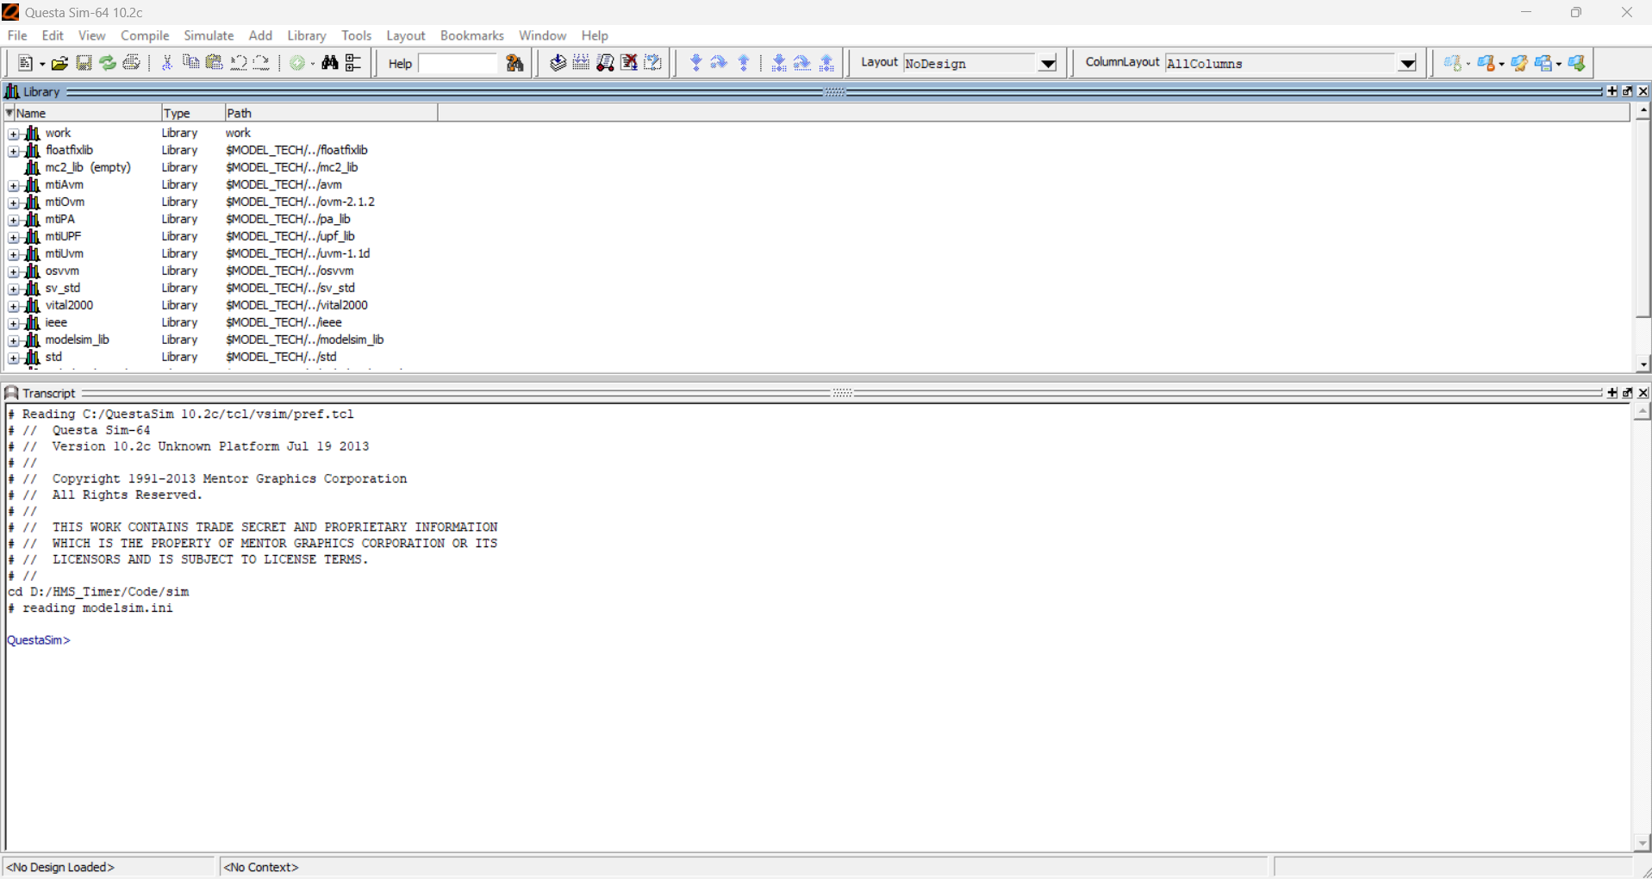
Hình 2.1: Giao diện QuestaSim 10.2c

Phương pháp kiểm thử
Để kích thích và kiểm tra vét cạn được các trạng thái hoạt động của DUT, môi trường kiểm thử sử dụng mô hình kết hợp giữa kịch bản ngẫu nhiên có ràng buộc và kịch bản có chủ đích
- Constrained-Random Test (Kiểm thử ngẫu nhiên có ràng buộc): Môi trường sử dụng Class ButtonEvent để sinh ra 15,000 sự kiện mô phỏng hành vi nhấn nút của người dùng ngẫu nhiên nhờ cơ chế randomize của SystemVerilog:
- Ràng buộc xác suất được thiết lập: 50% cho nút SEL, và 40% cho mỗi nút UP/DOWN, đồng thời giới hạn chỉ 1 nút được bấm tại một thời điểm để tránh xung đột
- Khoảng thời gian giữ phím (1-70ms) và thời gian nghỉ (1ms - >5000ms) được ngẫu nhiên hóa nhằm kiểm tra độ ổn định của mạch khử rung (debounce) và Watchdog
- Directed Test (Kiểm thử có chủ đích): Môi trường thiết lập 12 kịch bản đặc thù nhằm ép DUT vào các trường hợp hoạt động góc (Corner Case) mà Random Test khó chạm tới:
- Sử dụng lệnh force và release để mô phỏng các thời điểm chuẩn bị tràn thời gian (ví dụ: ép 23:59:58 rồi thả ra để mạch tự đếm qua 00:00:00)
- Kiểm tra tính năng Watchdog Timeout bằng cách ép FSM vào các chế độ chỉnh sửa (SET_H, SET_M, SET_S) và ngưng tương tác trong 6 giây
- Vét cạn các tổ hợp chéo thời gian (Cross Coverage). Ví dụ ép DUT đi qua các giao cắt đặc biệt như 23:00:01 (Giờ Max đi với Phút Min) hay 00:59:01 (Phút Max đi với Giây Min)

Tích hợp SystemVerilog Assertions (SVA)
Thay vì dùng bộ so sánh (Scoreboard) truyền thống, môi trường kiểm thử sử dụng Assertion-Based Verification (ABV). 22 SVA được xây dựng dựa trên chức năng của DUT và chia thành các khối kiểm tra độc lập và liên kết trực tiếp vào các module con của DUT thông qua lệnh bind ngay bên trong file Testbench. Phương pháp này cho phép hệ thống tự động báo lỗi ngay tại chu kỳ xung nhịp xảy ra vi phạm, đồng thời giúp testbench có thể dễ dàng mở rộng và bổ sung các kịch bản test mà không cần sửa đổi cơ chế Self-Checking
Hệ thống các SVA được xây dựng với chức năng như sau:
- Giám sát Nút nhấn (chk_button.sv): Các SVA đảm bảo mạch Edge Detector chỉ phát một xung tick duy nhất khi nhấn phím và tuyệt đối không phát xung khi nhả phím
- Giám sát Chia tần (chk_clock_divider.sv): Các SVA ap_pulse_1ms_width_1 và ap_pulse_1s_width_1 khẳng định độ rộng của các xung thời gian luôn vừa vặn 1 chu kỳ clock. SVA ap_cnt_1s_wrap_999 đảm bảo tính đồng bộ khi đếm 1000 chu kỳ 1ms để tạo ra 1s
- Giám sát FSM (chk_control_fsm.sv): Hệ thống SVA kiểm tra trình tự xoay vòng NORMAL -> SET_H -> SET_M -> SET_S. SVA ap_set_onehot0 ngăn chặn triệt để tình trạng kích hoạt đồng thời 2 cờ cài đặt, và ap_wdog_zero_in_normal xác thực tính trọn vẹn của Watchdog Timer.
- Giám sát Logic Đếm (chk_timer_counter.sv): Kiểm tra cơ chế truyền cờ nhớ tự nhiên (ap_sec_carry_to_min). Khi người dùng tự chỉnh tay qua mốc tràn 59 hoặc 23, SVA ap_m_up_wrap_nocarry khẳng định giá trị không bị cộng/trừ dồn sang các đơn vị kế cận. SVA ap_pause_blocks_1s đảm bảo mạch đếm thời gian hoàn toàn bị đóng băng khi đang ở chế độ chỉnh sửa

Đo lường Functional Coverage
Để định lượng chính xác độ hoàn thiện của bộ testbench, một mô hình Functional Coverage (cov_hms_timer.sv) đã được xây dựng bằng cấu trúc covergroup cg_hms_timer_main. Bộ đo lường này lấy mẫu dữ liệu tại mỗi sườn lên của clock và bao gồm:
- Coverpoints Trạng thái (cp_state, cp_transitions): Đo đạc tần suất xuất hiện của 4 trạng thái FSM và 7 đường dẫn dịch chuyển, bao gồm cả các nhánh dịch chuyển do thao tác tay và nhánh tự động do Watchdog
- Bins Ranh giới Thời gian (cp_hours, cp_mins, cp_secs): Không gian kiểm thử của Giờ, Phút, Giây được chia làm 3 bins (Phân vùng tương đương): _zero (Biên dưới = 0), _mid (Dải giữa), và _max (Biên trên sát ngưỡng tràn = 23 hoặc 59)
- Cross Coverage (cx_h_m, cx_m_s): Phép nhân chéo các Coverpoints thời gian tạo ra 18 tổ hợp. Mục đích là để tìm ra những lỗ hổng logic tiềm ẩn khi các giá trị đạt đến những mốc chéo nhất
- Lệnh bind cuối cùng trong file testbench gắn trực tiếp mô hình cov_hms_timer vào DUT, đảm bảo quá trình thu thập dữ liệu Coverage diễn ra song song với các kịch bản kiểm thử

Kết quả kiểm thử
Dựa trên quá trình mô phỏng với môi trường kiểm thử được mô tả ở trên, quá trình kiểm thử khối IP hms_timer đã đạt được những kết quả thỏa mãn toàn bộ các tiêu chí nghiệm thu được đặt ra về logic trong Verification Plan và các yêu cầu về đo lường các thông số Functional Coverage, Code Coverage được đặt ra

Kết quả mô phỏng không lỗi logic
Nhật ký mô phỏng (Transcript Log) ghi nhận toàn bộ quá trình chạy của testbench với các kết quả thu được như sau:
- Thành công ràng buộc và kích hoạt SVA: Các bộ SVA (chk_reset_sync, chk_clock_divider, chk_button, chk_control_fsm, chk_timer_counter) đều được binding thành công vào hệ thống. Trong suốt thời gian mô phỏng, bao gồm cả khi kích hoạt kịch bản ngẫu nhiên 15,000 sự kiện nhấn nút, không có bất kỳ dòng log cảnh báo SVA FAIL hay báo lỗi error/fatal nào xuất hiện. Điều này khẳng định 100% các luật logic đã được thiết kế nội bộ (từ việc chống dội phím, chuyển trạng thái FSM, đến quy tắc cộng dồn thời gian) đều không bị vi phạm
- Khớp kịch bản chủ đích: Các dòng log khẳng định mạch đã vượt qua mượt mà các bài test Direc như: bẫy Watchdog Timeout sau 5s ở cả 3 chế độ (SET_H, SET_M, SET_S), đóng băng đếm thời gian khi đang chỉnh sửa, và tràn thời gian mượt mà ở các mốc cực đoan (23:59:59 -> 00:00:01, 02:59:58 -> 03:00:01,...), mạch xử lý tràn thời gian chính xác ngay cả khi người dùng thực hiện thao tác ép xoay vòng (chỉnh UP/DOWN) ở các chế độ cài đặt
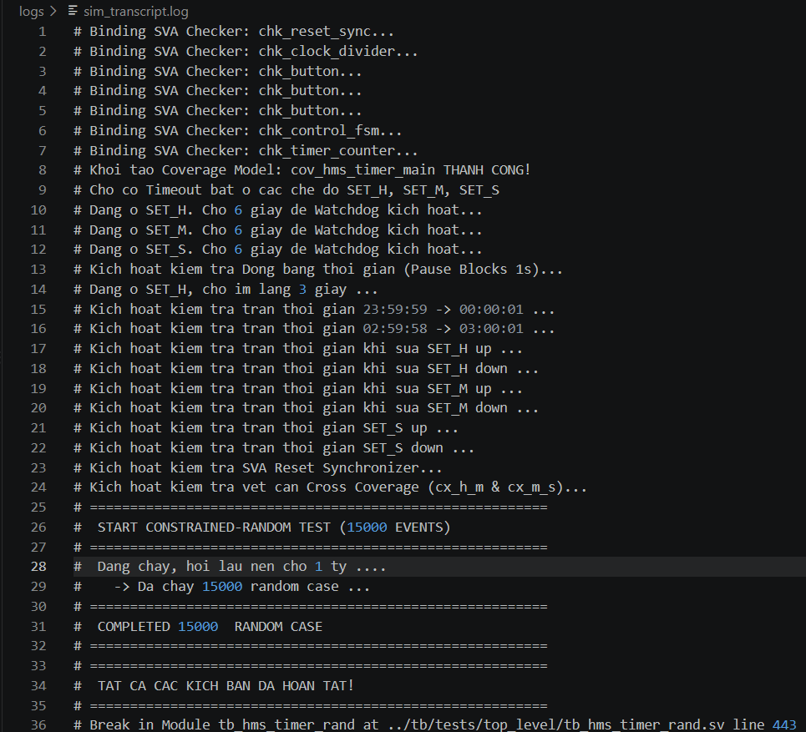
Hình 2.2: Nội dung nhật ký mô phỏng sim_transcript.log

Kết quả đo lường Functional Coverage
Việc mô hình hóa Functional Coverage (cov_hms_timer_main) đóng vai trò là thước đo định lượng cho độ quét sâu của bộ testbench. Kết quả từ giao diện QuestaSim ghi nhận mức độ bao phủ đạt 100% tuyệt đối
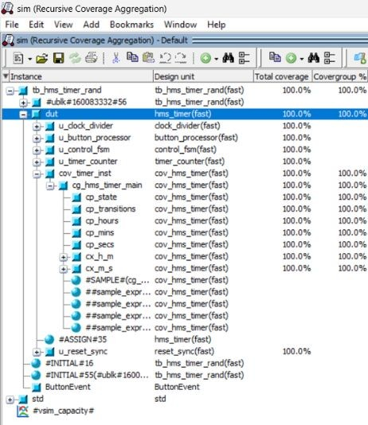
Hình 2.3: Kết quả Functional Coverage
Cụ thể:
- Trạng thái và dịch chuyển (Coverpoints): Các bins thuộc cp_state và cp_transitions đạt mức Hit 100%. Mạch đã bị ép đi qua mọi đường đi có thể, bao gồm cả những nhánh dịch chuyển ngầm do hệ thống tự kích hoạt (timeout)
- Giá trị ranh giới (Bins): Các biến thời gian Giờ, Phút, Giây đã trải qua đủ các trạng thái _zero (0), _mid (1-58/1-22), và _max (59/23), chứng minh tính bền vững tại các điểm chuyển giao hẹp
- Tổ hợp chéo (Cross Coverage): Toàn bộ 18 bins của cx_h_m (Giờ x Phút) và cx_m_s (Phút x Giây) đã được quét trúng. Mạch hoạt động ổn định ở cả những khoảnh khắc giao thoa như Giờ Max đi kèm Phút Min (23:00) hay Phút Min đi kèm Giây Max (00:59)

Kết quả đo lường Code Coverage
Kết quả từ giao diện QuestaSim cho thấy tỷ lệ bao phủ mã nguồn (Code Coverage) đạt mức 100% không chỉ ở cấp độ Top-level mà còn phân rã chi tiết xuống từng module con. Cụ thể:
- hms_timer (DUT - Top): Đạt 100% trên toàn bộ 136 Statement, 116 Branch, 5 FEC Condition, và 11 FEC Expression
- u_clock_divider: Đạt 100% với 15 Statement và 8 Branch. Việc này chứng tỏ xung nhịp nội bộ luôn được sinh ra ổn định ở mọi nhánh logic
- u_button_processor: Đạt 100% với 48 Statement, 30 Branch và 6 FEC Expression, thể hiện rằng mạch khử rung (debounce) đã chặn mọi loại nhiễu và xử lý trơn tru mọi thao tác tay đa dạng của người dùng
- u_control_fsm: Đạt 100% trên 41 Statement, 28 Branch, và 5 FEC Expression. Việc này cho thấy tất cả các trạng thái hoạt động của DUT (NORMAL, SET_H, SET_M, SET_S, timeout) đều đã được quét qua
- u_timer_counter: Đạt 100% với 27 Statement, 45 Branch, và 5 FEC Condition. Cấu trúc lồng ghép nhiều khối điều kiện if/else của logic đếm, nhớ cờ (carry) và chặn đếm (pause) đều đã được kích hoạt
- u_reset_sync: Đạt 100% Statement và Branch, khẳng định tính toàn vẹn của mạch đồng bộ reset qua 2 tầng Flip-Flop

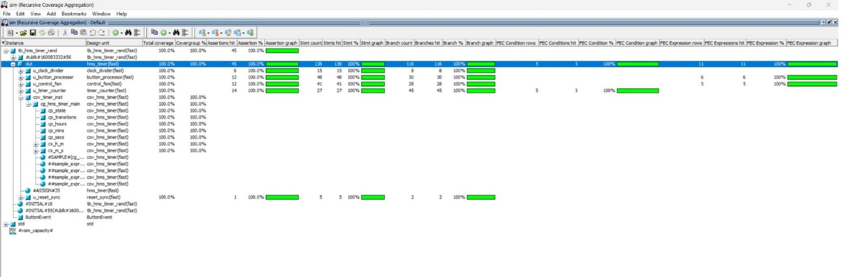
Hình 2.4: Kết quả Code Coverage

TRIỂN KHAI TRÊN PHẦN CỨNG FPGA
Chương 3 trình bày chi tiết quy trình triển khai lõi IP đồng hồ số hms_timer lên phần cứng vật lý, sử dụng bo mạch phát triển Altera DE2-70 trang bị vi mạch Cyclone II. Chương này phân tích kiến trúc phần cứng của hệ thống giao tiếp ngoại vi (Top-level Wrapper) de2_70_top, tập trung vào các kỹ thuật xử lý tín hiệu thực tế như đảo mức logic nút nhấn, giải mã LED 7 thanh và tạo hiệu ứng nhấp nháy trực quan. Bên cạnh đó, các thiết lập tối ưu hóa tài nguyên và ràng buộc định thời gian (Timing Constraints) thông qua bộ công cụ Quartus II cũng được làm rõ. Kết quả kiểm thử thực tế cuối cùng chứng minh thiết kế hoạt động đáp ứng trơn tru các kịch bản kiểm tra các chức năng đếm thời gian và cài đặt thông số

Giới thiệu nền tảng phần cứng và công cụ
Để minh chứng cho khả năng hoạt động thực tế của khối IP hms_timer sau khi đã vượt qua quá trình kiểm thử mô phỏng, hệ thống được cấu hình, tổng hợp và nạp lên mạch FPGA Altera DE2-70 thông qua phần mềm Quartus II

Bo mạch FPGA Altera DE2-70
Altera DE2-70 là một nền tảng FPGA (Field Programmable Gate Array) lý tưởng cho các ứng dụng từ cơ bản đến phức tạp, được trang bị vi mạch Cyclone II EP2C70F896C6 mật độ cao. Để hiện thực hóa dự án đồng hồ số, hệ thống đã khai thác các tài nguyên phần cứng cốt lõi trên board mạch như sau:
- Nguồn xung nhịp (Clock): Sử dụng bộ dao động tinh thể (Oscillator) tích hợp trên board cấp xung nhịp ổn định 50MHz vào chân CLOCK_50 (Pin AD15), đóng vai trò là xung nhịp hệ thống cho toàn bộ hệ thống đếm và máy trạng thái
- Giao diện Nút nhấn: Khai thác 4 nút bấm cơ học từ KEY[0] đến KEY[3] để làm tín hiệu điều khiển. Các nút nhấn này trên DE2-70 là loại tích cực mức thấp (Active-Low, mức logic 0 khi được bấm):
- KEY[0] (Pin T29): Chức năng Reset hệ thống (rstn)
- KEY[1] (Pin T28): Chức năng chọn chế độ cài đặt (sel_in)
- KEY[2] (Pin U30): Chức năng tăng giá trị (up_in)
- KEY[3] (Pin U29): Chức năng giảm giá trị (down_in)
- Giao diện Hiển thị LED 7 thanh: Sử dụng 6 cụm LED 7 thanh từ HEX2 đến HEX7 (loại Anode chung, tích cực mức thấp) để hiển thị thời gian theo định dạng HH-MM-SS. Cụ thể: HEX7-HEX6 hiển thị Giờ, HEX5-HEX4 hiển thị Phút, và HEX3-HEX2 hiển thị Giây. Hai cụm HEX1 và HEX0 không sử dụng được tắt hoàn toàn

Hình 3.1: Bo mạch FPGA Altera DE2-70

Phần mềm Altera Quartus II
Quartus II (phiên bản 13.0) là môi trường phát triển tích hợp (IDE) toàn diện được cung cấp bởi Altera (nay là Intel FPGA) dùng để tổng hợp RTL (Synthesis), định tuyến (Place & Route), phân tích định thời (Timing Analysis) và cấu hình bitstream cho FPGA
Trong dự án này, Quartus II được sử dụng để quản lý project thông qua các tập tin cấu hình chuyên dụng:
- Tập tin cấu hình Project và Gán chân (QSF - Quartus Settings File): Tập tin hms_fpga.qsf quản lý toàn bộ danh sách mã nguồn Verilog (hms_timer.v, de2_70_top.v...). Đặc biệt, nó định nghĩa chuẩn giao tiếp I/O là "3.3-V LVTTL" và chứa ma trận gán chân (Pin Assignment) chính xác, ánh xạ từng cổng logic của khối de2_70_top ra đúng các chân vật lý (ví dụ: HEX0[0] gán vào PIN_AE8) của chip Cyclone II trên board DE2-70
- Tập tin Ràng buộc (SDC - Synopsys Design Constraints): Tập tin hms_fpga.sdc đóng vai trò quan trọng trong việc hướng dẫn bộ định tuyến và bộ phân tích thời gian (TimeQuest Timing Analyzer) của Quartus II. Nó khai báo xung nhịp CLOCK_50 với chu kỳ chính xác 20ns (tương đương 50MHz). Đồng thời, các đường dẫn ngoại vi tĩnh như tín hiệu từ nút bấm (KEY) (đã qua mạch đồng bộ hóa phần cứng) và tín hiệu điều khiển LED (HEX) hiển thị chậm được thiết lập set_false_path nhằm tối ưu hóa quá trình biên dịch và loại bỏ các cảnh báo vi phạm định thời (timing violations) không cần thiết

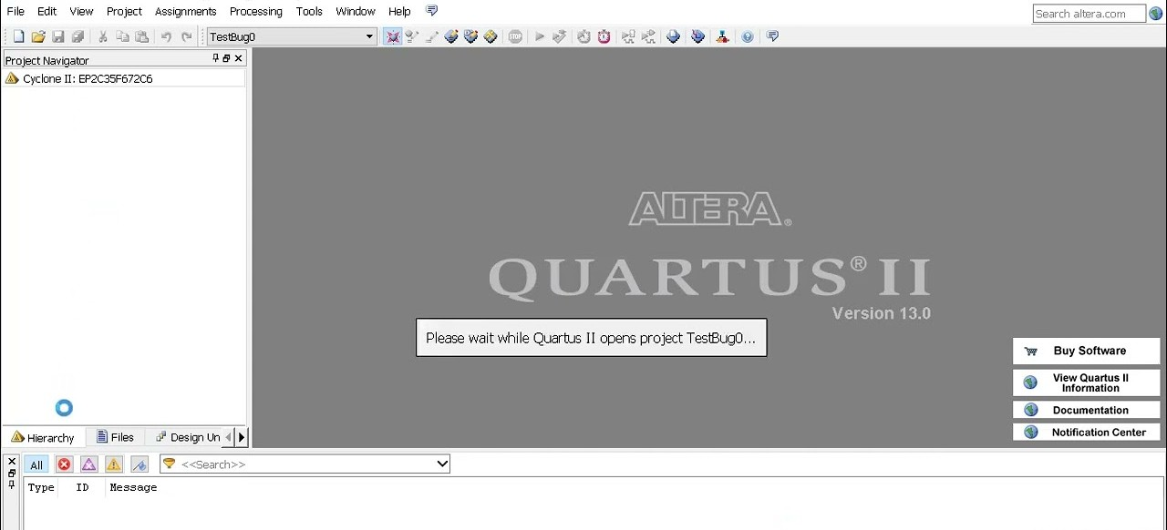
Hình 3.2: Giao diện phần mềm Quartus II

Thiết kế khối giao tiếp ngoại vi (Top-level Wrapper)
Để tích hợp lõi IP hms_timer vào bo mạch Altera DE2-70, một module vỏ bọc (wrapper) mang tên de2_70_top đã được thiết kế. Module này đóng vai trò cầu nối, xử lý sự khác biệt về đặc tính điện/logic giữa tín hiệu phần cứng vật lý và yêu cầu đầu vào/đầu ra của khối đếm thời gian trung tâm
Thiết kế của de2_70_top giải quyết hai bài toán giao tiếp chính: xử lý mức logic của nút nhấn và điều khiển hiển thị LED 7 thanh kèm hiệu ứng trực quan

Kết nối và xử lý tín hiệu nút nhấn (Push Buttons)
Đặc tả phần cứng của kit DE2-70 quy định các nút nhấn KEY[3:0] hoạt động ở chế độ tích cực mức thấp (Active-Low), nghĩa là khi nhấn nút, trạng thái logic sẽ chuyển từ 1 xuống 0. Do lõi hms_timer được thiết kế để nhận tín hiệu điều khiển tích cực mức cao, khối wrapper phải thực hiện chuyển đổi logic như sau:
- Tín hiệu Reset (rstn): Nút KEY[0] được nối trực tiếp vào chân rstn của hms_timer do bản thân hệ thống đếm bên trong đã được thiết kế với chuẩn reset tích cực mức thấp
- Tín hiệu Điều khiển (sel_in, up_in, down_in): Các tín hiệu từ KEY[1], KEY[2], KEY[3] được đảo trạng thái logic bằng cổng NOT (ví dụ: ~KEY[1]) trước khi đưa vào hệ thống. Việc này đảm bảo khối khử rung (debounce) bên trong hms_timer nhận đúng tín hiệu tích cực mức cao (nhấn = 1) để xử lý

Xử lý hiển thị LED 7 thanh và hiệu ứng cài đặt
Dữ liệu thời gian xuất ra từ hms_timer là các số nhị phân nguyên (Giờ: 5-bit, Phút/Giây: 6-bit). Để hiển thị lên 6 cụm LED 7 thanh trên DE2-70, khối de2_70_top thực hiện một chuỗi ba bước xử lý tín hiệu:
- Tách chữ số (BCD Extraction): Sử dụng các phép toán chia nguyên (/ 10) và chia lấy dư (% 10), hệ thống tự động tách từng thông số thời gian thành chữ số hàng chục và hàng đơn vị (Ví dụ: h_t và h_u). Các biến này có độ rộng 4-bit, phù hợp để đưa vào bộ giải mã
- Giải mã LED 7 thanh (7-Segment Decoding): Một module con seg7 được xây dựng để thực hiện chức năng giải mã từ mã nhị phân 4-bit (0-9) sang mã LED 7 thanh. Do LED trên DE2-70 là loại Anode chung, tín hiệu đầu ra của bộ giải mã được thiết kế ở mức tích cực thấp (bit 0 làm sáng đoạn đèn tương ứng)
- Hiệu ứng nhấp nháy (Blinking Effect): Để tăng trải nghiệm người dùng, hệ thống tạo ra hiệu ứng nhấp nháy tại đúng vị trí cụm số (Giờ, Phút hoặc Giây) đang được chọn để cài đặt. Kỹ thuật này được hiện thực hóa một cách tối ưu thông qua các khối logic:
- Tạo bộ định thời nhấp nháy: Sử dụng một bộ đếm blink_cnt 25-bit chạy trên xung nhịp 50MHz. Bằng cách trích xuất bit thứ 24 (blink_cnt[24]), hệ thống thu được một tín hiệu xung vuông có tần số xấp xỉ 1.5 Hz
- Tạm dừng nhấp nháy thông minh: Tín hiệu chớp tắt blink được nối AND logic với KEY[2] và KEY[3]. Vì KEY tích cực mức thấp (trạng thái bình thường là 1), phương trình blink = blink_cnt[24] & KEY[2] & KEY[3] đảm bảo rằng hiệu ứng nhấp nháy chỉ xảy ra khi người dùng đang rảnh tay. Ngay khi người dùng nhấn giữ nút tăng (KEY[2]) hoặc giảm (KEY[3]), tín hiệu blink lập tức bị kéo xuống 0, giúp con số hiển thị tĩnh hoàn toàn để người dùng dễ dàng quan sát quá trình nhảy số
- Mặt nạ che (Blanking Mask): Tín hiệu trạng thái 2-bit adj_fld_o từ hms_timer (01: chỉnh giây, 10: chỉnh phút, 11: chỉnh giờ) được sử dụng để xác định chính xác cặp LED nào cần được áp dụng hiệu ứng. Khi biến mask (blank_h, blank_m, hoặc blank_s) lên mức 1, dữ liệu đẩy ra LED sẽ bị ép thành hằng số OFF (7'b1111111 - tắt toàn bộ các đoạn), tạo nên hiệu ứng chớp tắt chân thực
Cuối cùng, các dữ liệu hiển thị đã qua xử lý nhấp nháy được ánh xạ ra các chân vật lý HEX7 đến HEX2. Các cụm HEX1 và HEX0 không sử dụng được kéo lên mức OFF để tiết kiệm năng lượng và tránh gây nhiễu tín hiệu quan sát

Cấu hình dự án Quartus
Để quản lý và cấu trúc toàn bộ luồng thiết kế (design flow) từ mã nguồn RTL đến khi tạo ra file bitstream cho bo mạch DE2-70, dự án sử dụng bộ công cụ Altera Quartus II 13.0 thông qua hệ thống các tập tin cấu hình chuyên dụng. Mỗi tập tin đảm nhận một vai trò cụ thể trong việc định hình phần cứng, gán tài nguyên và thiết lập các ràng buộc định thời gian

Tập tin cấu hình dự án (.qpf)
Tập tin hms_fpga.qpf (Quartus Project File) là tập tin gốc quản lý dự án. Mặc dù có cấu trúc rất ngắn gọn, tập tin này đóng vai trò quan trọng trong việc khai báo phiên bản phần mềm Quartus (QUARTUS_VERSION = "13.0") và định nghĩa bản sửa đổi chính của dự án (PROJECT_REVISION = "hms_fpga"). Việc cố định phiên bản Quartus II 13.0 đảm bảo tính tương thích tuyệt đối với dòng chip Cyclone II (do các phiên bản Quartus Prime mới hơn đã ngừng hỗ trợ kiến trúc FPGA cũ này)

Cấu hình tài nguyên và ánh xạ vật lý (.qsf)
Tập tin hms_fpga.qsf (Quartus Settings File) là trái tim của quá trình tổng hợp và định tuyến, chứa toàn bộ các thiết lập liên quan đến cấu trúc phần cứng và ánh xạ chân I/O. Các cấu hình nổi bật bao gồm:
- Xác định kiến trúc phần cứng: Khai báo chính xác họ vi mạch set_global_assignment -name FAMILY "Cyclone II" và mã linh kiện cụ thể DEVICE EP2C70F896C6. Việc chọn đúng mã chip cho phép Quartus ước lượng chính xác số lượng Logic Elements (LEs) và tài nguyên định tuyến khả dụng
- Thiết lập chuẩn giao tiếp I/O: Cấu hình set_global_assignment -name STRATIX_DEVICE_IO_STANDARD "3.3-V LVTTL" chuẩn hóa toàn bộ các chân giao tiếp về mức điện áp 3.3V, đảm bảo khả năng tương thích điện mức với các linh kiện ngoại vi trên board DE2-70 như nút bấm và LED. Cùng với đó, tính năng RESERVE_ALL_UNUSED_PINS "AS INPUT TRI-STATED" bảo vệ các chân không sử dụng khỏi hiện tượng ngắn mạch bằng cách đưa chúng về trạng thái trở kháng cao
- Ánh xạ chân vật lý (Pin Assignment): Mọi tín hiệu giao tiếp giữa thiết kế de2_70_top và thế giới thực đều được ràng buộc tại đây. Chẳng hạn, nguồn xung nhịp 50MHz (CLOCK_50) được gắn chính xác vào PIN_AD15, các tín hiệu nút nhấn (KEY[0] đến KEY[3]) được ánh xạ lần lượt từ PIN_T29 đến PIN_U29. Tương tự, 42 chân tín hiệu điều khiển 6 khối LED 7 thanh (từ HEX7 đến HEX2) cũng được chỉ định cụ thể, kết nối trực tiếp đến các bóng LED trên bo mạch
- Chiến lược định tuyến: Thiết lập PARTITION_FITTER_PRESERVATION_LEVEL PLACEMENT_AND_ROUTING cho phân vùng gốc giúp khóa cấu trúc tối ưu của bộ định tuyến, giữ nguyên kết quả tối ưu về tốc độ và diện tích trong các lần biên dịch tiếp theo

Ràng buộc định thời gian (.sdc)
Để đảm bảo thiết kế vận hành tin cậy và đáp ứng được các yêu cầu khắt khe về thời gian (Setup time, Hold time) ở tần số 50MHz, tập tin hms_fpga.sdc (Synopsys Design Constraints) được sử dụng để cung cấp tham số cho công cụ phân tích TimeQuest
- Định nghĩa nguồn xung nhịp: Lệnh create_clock -name CLOCK_50 -period 20.000 [get_ports CLOCK_50] là quan trọng nhất. Nó khai báo sự tồn tại của một nguồn xung nhịp gốc trên cổng CLOCK_50 với chu kỳ chính xác là 20.000 ps (tức 20 ns), tương đương với tần số hoạt động 50MHz
- Ước lượng sai số xung nhịp: Lệnh derive_clock_uncertainty yêu cầu TimeQuest tự động tính toán và cộng thêm các độ trễ ngẫu nhiên (jitter) và sai lệch pha (skew) vào các đường dẫn xung nhịp nội bộ, giúp kết quả phân tích sát với điều kiện môi trường thực tế hơn
- Loại trừ đường dẫn chậm (False Paths): Để hệ thống phân tích không lãng phí tài nguyên vào các tín hiệu ngoại vi phi tới hạn, các lệnh set_false_path được áp dụng cho toàn bộ các nút nhấn đầu vào (KEY[*]) và màn hình LED hiển thị đầu ra (HEX*). Các nút nhấn do đặc tính cơ học phản hồi chậm và đã được đi qua mạch đồng bộ hóa (2-FF Synchronizer) tích hợp bên trong thiết kế, do đó không cần phải ràng buộc nghiêm ngặt về tốc độ. Tương tự, dữ liệu xuất ra LED 7 thanh phục vụ mắt người quan sát (tốc độ cập nhật tính bằng mili-giây) nên hoàn toàn nằm ngoài phạm vi yêu cầu khắt khe của miền thời gian xung nhịp 50MHz

Kết quả vận hành trên phần cứng thực tế
Sau khi nạp tập tin Bitstream (.sof) thành công xuống bo mạch Altera DE2-70, hệ thống hms_timer đã được tiến hành kiểm chứng chức năng thực tế. Quá trình kiểm tra được thực hiện thông qua 5 kịch bản (Testcase) mô phỏng chính xác các hành vi thao tác của người dùng để kiểm tra các chức năng được xây dựng cho hệ thống được nêu ở Chương 1
Dưới đây là chi tiết các kịch bản và kết quả ghi nhận:

Testcase 1: Khởi tạo và Hoạt động bình thường (NORMAL Mode)
Mục đích kiểm tra: Xác thực khả năng phản hồi của hệ thống với tín hiệu Reset cứng và kiểm tra tốc độ/độ chính xác của bộ đếm thời gian thực
Phương pháp kiểm tra:
- Nhấn nút KEY[0] (Reset). Quan sát giá trị khởi tạo trên màn hình LED 7 thanh
- Thả nút và để mạch tự hoạt động trong khoảng 2 phút. So sánh tốc độ nhảy số giây với đồng hồ bấm giờ bên ngoài
Kết quả thực tế:
- Ngay khi nhấn KEY[0], toàn bộ 6 cụm LED (HEX7 đến HEX2) lập tức hiển thị giá trị 00 00 00
- Sau khi thả nút, đồng hồ bắt đầu đếm. Giây nhảy đều đặn, sau 60 giây thì cụm Phút nhảy lên 01, Giây vòng về 00
Đánh giá: Mạch hoạt động chính xác chức năng reset và chức năng đếm bình thường (NORMAL Mode)

Testcase 2: Cài đặt Giờ (SET_H Mode)
Mục đích kiểm tra: Kiểm tra tính năng chỉnh sửa Giờ (SET_H). Khi chỉnh sửa mạch khóa thời gian, đáp ứng phím bấm, và logic tràn độc lập của đơn vị Giờ
Phương pháp kiểm tra:
- Từ chế độ NORMAL, nhấn KEY[1] (SEL) 1 lần để vào chế độ cài đặt Giờ. Quan sát cụm Giờ (HEX7-HEX6)
- Chờ 2-3 giây để xem đồng hồ có tiếp tục đếm hay không
- Nhấn KEY[2] (UP) và KEY[3] (DOWN) nhiều lần để quan sát giá trị Giờ thay đổi
- Ép Giờ lên mốc cực đại 23, nhấn tiếp UP để kiểm tra tràn
- Ép Giờ về mốc cực tiểu 00, nhấn tiếp DOWN để kiểm tra tràn ngược
- Nhấn KEY[1] 3 lần để xoay vòng thoát về NORMAL
Kết quả thực tế:
- Khi vào chế độ SET_H, cụm LED Giờ nhấp nháy liên tục. Các cụm Phút và Giây đứng im hoàn toàn
- Nhấn UP làm Giờ tăng 1, DOWN làm Giờ giảm 1. Mạch khử rung (debounce) hoạt động tốt, không có hiện tượng dội phím (bấm 1 cái nhảy nhiều số)
- Từ 23, bấm UP giá trị vòng về 00. Từ 00, bấm DOWN giá trị vòng lên 23
- Sau khi thoát về NORMAL, đồng hồ tự động đếm tiếp từ giá trị vừa được cài đặt
Đánh giá: Mạch hoạt động chính xác chức năng Chỉnh sửa Giờ (SET_H) đúng với đặc tả

Testcase 3: Cài đặt Phút (SET_M Mode)
Mục đích kiểm tra: Kiểm tra tính năng chỉnh sửa Phút (SET_M). Khi chỉnh sửa mạch khóa thời gian, đáp ứng phím bấm, và logic tràn độc lập của đơn vị Phút (không phát sinh cờ nhớ làm ảnh hưởng đến Giờ)
Phương pháp kiểm tra:
- Nhấn KEY[1] 2 lần để vào chế độ cài đặt Phút (HEX5-HEX4 nhấp nháy)
- Cài đặt Giờ ở mức 10
- Nhấn UP và DOWN nhiều lần để quan sát giá trị Phút thay đổi
- Bấm DOWN để ép Phút từ 00 lùi về 59
- Bấm UP để ép Phút từ 59 tràn về 00
- Quan sát cụm LED Giờ trong quá trình tràn. Thoát về NORMAL
Kết quả thực tế:
- Thời gian đứng im. Cụm LED Phút nhấp nháy
- Nhấn UP làm Phút tăng 1, DOWN làm Phút giảm 1
- Khi Phút tràn từ 59 -> 00 (bằng nút UP) hoặc 00 -> 59 (bằng nút DOWN), giá trị Giờ vẫn giữ nguyên tĩnh tại mức 10
- Thoát về NORMAL, đồng hồ tự động đếm tiếp từ giá trị vừa được cài đặt
Đánh giá: Mạch hoạt động chính xác chức năng Chỉnh sửa Phút (SET_M) đúng với đặc tả

Testcase 4: Cài đặt Giây (SET_S Mode)
Mục đích kiểm tra: Kiểm tra tính năng chỉnh sửa Giây (SET_S). Khi chỉnh sửa mạch khóa thời gian, đáp ứng phím bấm, và logic tràn độc lập của đơn vị Giây (không phát sinh cờ nhớ làm ảnh hưởng đến Giờ, Phút)
Phương pháp kiểm tra:
- Nhấn KEY[1] 3 lần để vào chế độ cài đặt Giây (HEX3-HEX2 nhấp nháy)
- Đặt Phút ở mức 30, Giờ ở 10
- Nhấn UP và DOWN nhiều lần để quan sát giá trị Giây thay đổi
- Thử nghiệm thao tác tràn Giây 59 -> 00 (bấm UP) và 00 -> 59 (bấm DOWN)
- Thoát về NORMAL
Kết quả thực tế:
- Thời gian đứng im. Cụm LED Giây nhấp nháy
- Nhấn UP làm Giây tăng 1, DOWN làm Giây giảm 1
- Thao tác chỉnh tăng/giảm Giây đáp ứng mượt mà. Hiện tượng tràn 59 <-> 00 xảy ra bình thường giá trị Phút và Giờ hoàn toàn không bị thay đổi
Đánh giá: Mạch hoạt động chính xác chức năng Chỉnh sửa Phút (SET_M) đúng với đặc tả

Testcase 5: Watchdog Timer tự động thoát
Mục đích kiểm tra: Xác thực tính năng tự động bảo vệ hệ thống khỏi tình trạng kẹt cứng ở trạng thái cài đặt nếu người dùng quên thoát hoặc vô tình ấn nhầm vào nút sel_in
Phương pháp kiểm tra:
- Nhấn KEY[1] để vào bất kỳ chế độ cài đặt nào (Ví dụ: SET_M). Đèn Phút đang nhấp nháy
- Bấm phím UP hoặc DOWN 1-2 lần để hệ thống ghi nhận thao tác
- Thả tay hoàn toàn, không tác động vào bất kỳ phím nào, đồng thời quan sát đồng hồ bấm giờ bên ngoài
Kết quả thực tế:
- Trong khoảng 5 giây đầu, đèn Phút vẫn nhấp nháy và thời gian đứng im
- Đúng tại mốc ~5 giây kể từ lần bấm phím cuối cùng, đồng hồ tự động thoát khỏi trạng thái cài đặt (về lại NORMAL) và tiếp tục đếm nhịp Giây tăng dần
Đánh giá: Bộ định thời Watchdog hoạt động chính xác. Nó tự động đá FSM về trạng thái NORMAL và tái kích hoạt bộ đếm thời gian khi không có tương tác người dùng

KẾT LUẬN

Kết quả đạt được của dự án
Dự án thiết kế và kiểm chứng lõi IP đồng hồ số hms_timer đã hoàn thành xuất sắc toàn bộ các mục tiêu đề ra từ khâu đặc tả (Specification), thiết kế mức thanh ghi (RTL Design), kiểm chứng chức năng (Verification) cho đến triển khai trên phần cứng vật lý (FPGA Implementation)
Những thành quả cụ thể đạt được bao gồm:
- Thiết kế Specification: Xây dựng thành công một kiến trúc phân cấp rõ ràng, tách biệt hoàn toàn logic đếm thời gian, máy trạng thái FSM và mạch xử lý giao tiếp ngoại vi. Thiết kế đáp ứng đầy đủ các tính năng: hiển thị thời gian thực, cài đặt độc lập Giờ/Phút/Giây, chống tràn chéo giữa các đơn vị khi người dùng tự chỉnh tay, và tự động thoát chế độ cài đặt bằng Watchdog Timer
- Thiết kế RTL: Xây dựng thành công các file code RTL Verilog mô tả chính xác hành vi phần cứng của hệ thống được mô tả trong phần đặc tả kỹ thuật (Specification)
- Môi trường kiểm chứng toàn diện: Phát triển thành công một Testbench SystemVerilog kết hợp giữa Constrained-Random và Directed Test. Đặc biệt, hệ thống đã đạt mức 100% Code Coverage (trên mọi tiêu chí Statement, Branch, FEC) và 100% Functional Coverage (bao phủ trọn vẹn mọi trạng thái, biên thời gian và 18 tổ hợp Cross Coverage). Thiết kế không ghi nhận bất kỳ lỗi logic nào (0 Bug) sau quá trình mô phỏng trên công cụ chuyên nghiệp QuestaSim
- Triển khai phần cứng thành công: Tích hợp và nạp thiết kế lên bo mạch FPGA Altera DE2-70. Hệ thống vận hành ổn định tại xung nhịp 50MHz, phản hồi thao tác phím dứt khoát không dội, và hiển thị LED 7 thanh. Các chức năng được kiểm tra và hoạt động chính xác trên phần cứng FPGA

Những kiến thức và kinh nghiệm rút ra
Quá trình thực hiện dự án không chỉ dừng lại ở việc hoàn thành một sản phẩm chạy được, mà còn mang lại những bài học vô giá về phương pháp luận thiết kế Vi mạch số chuyên nghiệp. Dưới đây là những kỹ thuật trọng tâm đã được học hỏi và áp dụng trong dự án này:
- Kỹ thuật xử lý giao tiếp cơ học (Debounce & Edge Detection) Giao tiếp với nút bấm cơ học luôn đối mặt với hiện tượng rung tiếp điểm (bouncing). Dự án đã áp dụng triệt để phương pháp xử lý số thay vì dùng linh kiện RC phần cứng. Mạch Debounce được thiết kế bằng cách sử dụng bộ đếm (counter) để xác nhận tín hiệu chỉ hợp lệ khi nó giữ nguyên trạng thái trong ít nhất 20ms. Sau đó, mạch Edge Detector (phát hiện sườn) tạo ra một xung tick duy nhất có độ rộng đúng bằng 1 chu kỳ xung nhịp. Thiết kế này giúp loại bỏ hiện tượng dội phím và đảm bảo các khối logic bên trong hệ thống chỉ nhận những tín hiệu điều khiển chuẩn
- Kỹ thuật tối ưu hóa định thời (Clock Enable vs. Derived Clocks) Trong các thiết kế cơ bản, sinh viên thường có xu hướng tạo ra nhiều xung nhịp chậm (như 1kHz hay 1Hz) bằng cách chia tần số từ xung gốc (Derived Clocks). Tuy nhiên, cách làm này dẫn đến hiện tượng lệch pha (Clock Skew) nghiêm trọng, phá vỡ tính đồng bộ của toàn mạch và gây lỗi định thời (Timing Violations). Trong dự án này, hệ thống áp dụng kỹ thuật Clock Enable (sử dụng tín hiệu cấp phép). Toàn bộ các Flip-Flop trong thiết kế đều chạy trên cùng một cây xung nhịp 50MHz duy nhất. Khối clock_divider chỉ đóng vai trò đếm nhịp và tạo ra các xung kích (pulse_1ms, pulse_1s) tồn tại trong đúng 1 chu kỳ clock gốc. Kỹ thuật này giúp hệ thống hoạt động đồng bộ tuyệt đối, đảm bảo mạch đếm thời gian vận hành song song với các logic điều khiển khác (như Watchdog) mà không hề xảy ra xung đột hay trôi nhịp
- Kiểm chứng thiết kế bằng SystemVerilog Assertions (SVA) Phương pháp kiểm thử truyền thống (chỉ nhìn sóng dạng hoặc dùng hàm if/else để kiểm tra kết quả) là không đủ với những hệ thống phức tạp. Dự án đã áp dụng thành công phương pháp Assertion-Based Verification (ABV). Thay vì để các lỗi ẩn mình, 22 bộ SVA đã được phát triển và gắn trực tiếp vào từng ngóc ngách của DUT. SVA hoạt động như một hệ thống liên tục giám sát tính hợp lệ của các cạnh sườn xung nhịp, tính độc quyền của máy trạng thái, và quy tắc truyền cờ nhớ của bộ đếm. Việc làm chủ SVA giúp quá trình tìm và diệt Bug diễn ra chủ động, nhanh chóng và chính xác ngay tại chu kỳ phát sinh lỗi

TÀI LIỆU THAM KHẢO
[1] Semiconductor Technology Academic Research Center (STARC), RTL Design Style Guide for Verilog HDL, 2nd ed., Apr. 25, 2006.
[2] E. Cerny, S. Dudani, J. Havlicek, and D. Korchemny, SVA: The Power of Assertions in SystemVerilog, 2nd ed. Cham, Switzerland: Springer International Publishing, 2015

PHỤ LỤC
Github quản lý Code của dự án: [Github_HMS_Timer]
Vplan đầy đủ của dự án: [Vplan_HMS_Timer]
Video demo chạy trên bo mạch FPGA: [Video_demo_FPGA]

